Versioon 30/06/2021 /// Töö nr 21003920

|  |  |
| --- | --- |
|  | |
| Kadrina valla üldplaneeringu lähteseisukohad  Üldplaneeringu keskkonnamõju strateegilise hindamise väljatöötamise kavatsus | |
|  | |
| Töö nr 21003920 | Tartu-Kadrina 2021 |
| **Pille Metspalu**  KSH juhtekspert | |
| **Veronica Luidalepp**  Planeerija | |

Sisukord

1 Sissejuhatus 6

2 Kadrina valla üldplaneeringu lähteseisukohad 7

2.1 Kadrina valla üldplaneeringu koostamise eesmärk 7

2.2 Üldplaneeringuga lahendatavad ülesanded 7

2.3 Kadrina valla üldplaneeringu lahenduse väljatöötamise alused 12

2.3.1 Kadrina valla keskkonnaväärtused 12

2.3.2 Kadrina valla visioon 13

2.3.3 Kõrgemalseisvad arengudokumendid 13

2.3.4 Naaberomavalitsuste üldplaneeringud 15

3 Üldplaneeringu keskkonnamõju strateegilise hindamise väljatöötamise kavatsus 18

3.1 Keskkonnamõju strateegilise hindamise eesmärk ja ulatus 18

3.2 Mõjutatava keskkonna ülevaade 18

3.2.1 Planeeringuala asukoht, asend ja põhistruktuur 18

3.2.2 Sotsiaalne keskkond 21

3.2.2.1 Rahvastik ja asustus 21

3.2.2.2 Sotsiaalne taristu ja ühistegevus 27

3.2.3 Ettevõtluskeskkond 27

3.2.3.1 Ettevõtted ja tööjõuturg 27

3.2.3.2 Suurõnnetuse ohuga ja ohtlikud ettevõtted 29

3.2.4 Tehniline taristu ja teed 30

3.2.4.1 Ühisvee- ja kanalisatsioonivõrk 30

3.2.4.2 Soojusvarustus 30

3.2.4.3 Teedevõrk 31

3.2.4.4 Jäätmeteke ja -hooldus 32

3.2.5 Ajalooline ja kultuuriline keskkond 32

3.2.5.1 Kadrina valla ajalooline kujunemine ja asustus 32

3.2.5.2 Kultuuriväärtuslikud objektid ja alad 33

3.2.6 Looduskeskkond 34

3.2.6.1 Geoloogia ja maavarad 34

3.2.6.2 Põhjavesi 35

3.2.6.3 Pinnaveekogud 37

3.2.6.4 Roheline võrgustik 39

3.2.6.5 Kaitstavad loodusobjektid 41

3.2.6.6 Natura 2000 alad 43

3.2.6.7 Heited õhku, välisõhu kvaliteet 45

3.2.6.8 Müra ja vibratsioon 46

3.3 Strateegilise planeerimisdokumendi elluviimisega eeldatavalt kaasnev keskkonnamõju 47

4 Üldplaneeringu ja KSH protsess 48

4.1 Koostöö ja kaasamine 48

4.2 Üldplaneeringu ja KSH eeldatav ajakava 51

4.3 Strateegilise planeerimisdokumendi koostaja andmed ja KSH väljatöötamise kavatsuse koostanud eksperdid 52

Lühendid

KSH - keskkonnamõju strateegiline hindamine

LS - lähteseisukohad

PlanS - planeerimisseadus

VTK - väljatöötamise kavatsus

ÜP - üldplaneering

# Sissejuhatus

Käesolev dokument koondab Kadrina valla üldplaneeringu lähteseisukohti (ptk 2), üldplaneeringu keskkonnamõju strateegilise hindamise väljatöötamise kavatsust (KSH VTK, vt ptk 3) ning paralleelselt kulgevate üldplaneeringu ja KSH protsesside ülevaadet (ptk 4). Üldplaneeringu lähteseisukohad on aluseks üldplaneeringu lahenduse väljatöötamisele. Lähteseisukohad annavad ülevaate Kadrina valla jaoks olulistest teemadest ning täpsustavad planeerimisseaduse järgseid üldplaneeringu ülesandeid lähtuvalt valla ruumilistest vajadustest. Lähteseisukohad ei ole „lukus“, need võivad muutuda ja täieneda planeeringu koostamise käigus.

Üldplaneeringu keskkonnamõju strateegilise hindamise väljatöötamise kavatsus annab ülevaate üldplaneeringu elluviimisega eeldatavalt kaasnevast keskkonnamõjust. Kirjeldatud on mõjutatavat keskkonda ja mõju hindamise meetodeid.

Planeeringu lähteseisukohad ja üldplaneeringu KSH väljatöötamise kavatsus on ülevaatlikkuse ja parema seostatuse huvides esitatud ühtse dokumendina.

# Kadrina valla üldplaneeringu lähteseisukohad

## Kadrina valla üldplaneeringu koostamise eesmärk

Kadrina valla üldplaneeringu koostamine ja üldplaneeringu keskkonnamõju strateegilise hindamise läbiviimine algatati Kadrina vallavolikogu 26.08.2020. a otsusega nr 136. Üldplaneering seab Kadrina valla ruumilise arengu suunad järgmiseks paarikümneks aastaks. Üldplaneeringu käigus kokkulepitud reeglid on aluseks omavalitsuse ruumiotsustele.

**Üldplaneeringu koostamise eesmärgiks on valla territooriumi ruumilise arengu põhimõtete ja suundumuste määratlemine ning maa-aladele otstarbekaima ja jätkusuutlikuima kasutusviisi leidmine.**

## Üldplaneeringuga lahendatavad ülesanded

**Koostatava Kadrina valla üldplaneeringu ülesanded tulenevad planeerimisseaduse (PlanS) §75-st. Üldplaneeringuga lahendatakse eeltoodud paragrahvis nimetatud ülesanded, mis on olulised valla ruumilistest vajadustest ja planeeringu eesmärkidest lähtuvalt (PlanS §75 lõige 2).**

**Üldplaneeringuga lahendatakse järgmised ülesanded:**

|  |  |
| --- | --- |
| **Üldplaneeringu ülesanded**  **(loetelu § 75 lõige 1 toodud punktidele vastavalt)** | **Lahendamise vajadus Kadrina valla üldplaneeringus** |
| 1. Transpordivõrgustiku ja muu infrastruktuuri, sealhulgas kohalike teede, raudteede üldise asukoha ja nendest tekkivate kitsenduste määramine. | **Ülesanne vajab põhjalikku käsitlust.**  Valla transpordivõrgustiku arendamise põhimõtete ja liikluskorralduse üldiste põhimõtete määramine.  Kaalutakse avalikuks kasutuseks teede määramist (alternatiivina koostatakse eraldiseisev teede arengukava). Põhimõtetena käsitletakse: maanteedelt mahasõidud kinnistutele ja olulistele sihtpunktidele (vaatamisväärsused, ligipääs veekogudele); sildade rekonstrueerimisel tagada kergliiklejate liikumisvõimalused + juurdepääsud jõele; maanteede iseloom tiheasustuses (sh haljastus).  Kergliiklusteede asukoha ja arendamise põhimõtete määramine.  Ajalooliste jalgradade säilitamise põhimõtete määramine.  Raudtee ja raudtee taristuga (sh raudteeületuskohad) seotud ehitiste arengupõhimõtete määramine. |
| 2. Kohaliku tähtsusega jäätmekäitluskohtade asukoha ja nendest tekkivate kitsenduste määramine. | **Ülesanne vajab käsitlust.**  Määrata üldised põhimõtted ja tingimused, täpsemalt reguleerib teemat jäätmekava ja kohalik jäätmehoolduseeskiri. Kaalutakse kompostimisväljaku(te) vajaduse ja asukoha määramist. Kriisiolukorra loomade matmispaiga vajaduse ja asukoha kaalutlemine koostöös Veterinaar- ja Toiduametiga. |
| 3. Tehnovõrkude ja -rajatiste üldise asukoha ja nendest tekkivate kitsenduste määramine. | **Ülesanne vajab käsitlust.**  Tehnovõrkude teema lahendamisel toetutakse vastavatele sektorarengukavadele (vt ptk 2.3.3). Ühiste tehnovõrkude vaatenurgast on vajalik tiheasustusala piiride täpsustamine. Ühisveevärgi ja kanalisatsiooni piirkondade määramisel, loodussäästlike lahenduste leidmisel ja arengu kavandamisel tugineb ÜP ühisveevärgi arengukavale. Määratakse sadevee ärajuhtimise üldised põhimõtted tihedama asustusega piirkondades (nt Kadrina, Hulja, Vohnja). Määratakse tuletõrje veevõtu kohtade asukohad ja üldised kasutustingimused. |
| 4. Olulise ruumilise mõjuga ehitise asukoha valimine. | **Ülesanne vajab lahendamist.**  Konkreetseid olulise ruumilise mõjuga ehitisi kavandamisel ei ole. Käsitletakse tuuleenergeetika arendusvõimalusi. Uuringuid (nt linnustik jne) ja täpsemat mõjude hindamist tuuleparkidele käesoleva üldplaneeringu raames läbi ei viida. Kaitseministeeriumi hinnangul on Kadrina valla territooriumile tuulikuid võimalik kavandada osaliselt, kui rahastatakse riigikaitseliste eelhoiatussüsteemide parendamist. |
| 5. Avalikus veekogus kaldaga püsivalt ühendatud või kaldaga funktsionaalselt seotud ehitise üldiste ehituslike tingimuste ja asukoha määramine. | **Ülesanne ei vaja käsitlust.**  Kadrina vallas puuduvad veeseaduses § 23 lg 1 nimetatud avalikud veekogud, mistõttu nimetatud ülesanne ei vaja käsitlust Kadrina valla kontekstis. |
| 6. Asustuse arengut suunavate tingimuste täpsustamine. | **Ülesanne vajab põhjalikku käsitlust.**  Valla ajaloolise ilmega külad ja maastikuvaated on olulised vaatamisväärsused. Määrata tingimused, mis aitavad omapärased külad ja maastikuvaated säilitada.  Planeerimisel ja ehituslike tingimuste määramisel soodustada energiat ja ressurssi säästvaid lahendusi, eelistades olemasoleva ehitatud keskkonna laiendamist, tihendamist või taaskasutusele võtmist, olemasoleva taristu kasutamist uute asustamata alade kasutuselevõtu asemel.  Elukeskkonna planeerimisel eelistada kvaliteetse kogukondliku keskkonna loomist erinevas eas ja erinevate vajadustega inimeste jaoks, arvestades kaasava elukeskkonna loomise põhimõtteid.  Töötada välja leevendavad nõuded ettevõtluse arendamiseks, et toetada ettevõtluse arengut, töökohtade loomist ning külades teenuseid pakkuvate ettevõtete säilimist, taasavamist ja lisandumist. |
| 7. Supelranna ala määramine. | **Ülesanne vajab käsitlust.**  Supelranna ala ja arendustingimuste määramine. |
| 8. Tänava kaitsevööndi laiendamine. | **Ülesanne eeldatavalt ei vaja lahendamist.**  Alevikke läbivate riigiteede (tänavate), avalikult kasutatavate erateede ja munitsipaalomandis olevate teede kaitsevööndi määramine. Tänava kaitsevööndi laiendamine ei ole vajalik, ÜP-s tuleb kaaluda kaitsevööndi vähendamise võimalusi. |
| 9. Korduva üleujutusega ala piiri määramine mererannal ja kõrgveepiiri märkimine suurte üleujutusaladega siseveekogul. | **Ülesanne eeldatavalt ei vaja käsitlust.** |
| 10. Rohevõrgustiku toimimist tagavate tingimuste täpsustamine ning sellest tekkivate kitsenduste määramine. | **Ülesanne vajab põhjalikku käsitlust.**  Täpsustatakse vajadusel Lääne-Viru maakonnaplaneeringuga määratud rohevõrgustiku piire ja kasutustingimusi lähtuvalt inimeste puhkevajadusest. Kaaluda puhkeväärtusega metsa-alade määramise vajadust, sh suuremate keskuste ümbruses. Töötada välja täpsustatud nõuded ehitamiseks ja kaevandustegevuse arendamiseks rohevõrgustiku alal. Kaaluda detailplaneeringu koostamise kohustusest loobumist. |
| 11. Kallasrajale avaliku juurdepääsu tingimuste määramine. | **Ülesanne vajab käsitlust.**  Vajalik on juurdepääsu tingimuste määramine arvestades nii maismaalt veekogule pääsemise vajadusega kui ka veekogul liikujate vajadusega pääseda kaldale. |
| 12. Ranna ja kalda ehituskeelu vööndi suurendamine ja vähendamine. | **Ülesande lahendamise vajadus selgub ÜP koostamise protsessi käigus.**  Olulisi maa-alasid, kus on vajalik ehituskeeluvööndi suurendamine või vähendamine, ei ole hetkeseisuga teada. |
| 13. Kohaliku omavalitsuse üksuse tasandil kaitstavate loodusobjektide ja nende kaitse- ja kasutustingimuste seadmine. | **Ülesande lahendamise vajadus selgub ÜP koostamise protsessi käigus.**  Hetkel pole teada vajadus määrata kohalikul tasandil kaitstavaid objekte. |
| 14. Väärtuslike põllumajandusmaade, rohealade, maastike, maastiku üksikelementide ja looduskoosluste määramine ning nende kaitse- ja kasutustingimuste seadmine. | **Ülesanne vajab põhjalikku käsitlust.**  Määrata väärtuslikud põllumajandusmaad, rohealad. Täpsustada väärtuslike maastike kasutustingimusi. Täpsustada tingimused vaadete säilitamiseks ja avamiseks. Määrata väärtuslike põllumajandusmaade kasutustingimused (sh alade kasutamise võimalused ja tingimused päikeseenergia tootmiseks). |
| 15. Maardlatest ja kaevandamisest mõjutatud aladest tekkivate kitsenduste määramine. | **Ülesanne vajab käsitlust.**  Kaevandamisvajadused ja -võimalused selguvad ÜP koostamise protsessi käigus. Vajalik on tingimuste seadmine alade rekultiveerimiseks ja hea kvaliteediga keskkonna taastamise tingimuste määramine. |
| 16. Miljööväärtuslike alade ja väärtuslike üksikobjektide määramine ning nende kaitse- ja kasutustingimuste seadmine. | **Ülesanne vajab käsitlust.**  ÜP käigus hinnatakse miljööväärtuslike alade määramise vajadust ning vajadusel täpsustatakse tingimusi. |
| 17. Kohaliku tähtsusega kultuuripärandi säilitamise meetmete, sealhulgas selle üldiste kasutustingimuste määramine. | **Ülesanne vajab põhjalikku käsitlust.**  Määratleda kultuuriväärtuslikud ehitised (riikliku tähtsusega sümbolmälestised) ja alad ning üldised kasutustingimused nende säilimiseks. |
| 18. Planeeringuala üldiste kasutus- ja ehitustingimuste, sealhulgas projekteerimistingimuste andmise aluseks olevate tingimuste, maakasutuse juhtotstarbe, maksimaalse ehitusmahu, hoonestuse kõrguspiirangu ja haljastusnõuete määramine. | **Ülesanne vajab põhjalikku käsitlust.**  Määrata üldised kasutus- ja ehitustingimused projekteerimistingimuste andmiseks. Määrata üldjuhud hoonete kõrguse ja hoonestusmahu osas (v.a tootmishoonetel). Vaatekoridoridesse mitte lubada kõrgeid ehitisi. Käsitleda haljastusnõudeid, sh parkimisaladel – teema vajab eritähelepanu tihedama asustusega aladel. Vajadusel ehitusloa kohustuseta ehitiste ehitustingimuste määramine (eelkõige kompaktse asustusega aladel). Töötada välja võimalikult ühtsed põhimõtted kogu vallas kompaktsete hoonestusalade, hajaasustuspiirkondades ning detailplaneeringu kohustusega alade määramiseks ja seal hoonestustingimuste seadmiseks. |
| 19. Riigikaitselise otstarbega maa-ala määramine ning maakonnaplaneeringus määratud riigikaitselise otstarbega maa-alade piiride täpsustamine. | **Ülesanne vajab käsitlust.**  Käsitleda laskepaiku ja nende perspektiivi. Käsitleda Kadrina vallas asuvaid riigikaitselise otstarbega piirkondi. |
| 20. Puhke- ja virgestusalade asukoha ja nendest tekkivate kitsenduste määramine. | **Ülesanne vajab käsitlust.**  Määrata alad ja kasutustingimused, sh kaaluda puhkeväärtusega metsade määramist. |
| 21. Asula või ehitiste kaitseks õhusaaste, müra, tugeva tuule või lumetuisu eest või tuleohu vähendamiseks või metsatulekahju leviku tõkestamiseks lageraie tegemisel langi suurusele ja raievanusele piirangute seadmine | **Ülesanne vajab käsitlust.**  Kaaluda nö kaitsefunktsiooniga metsa-alade ja seal täpsemate metsamajandamise tingimuste seadmist. |
| 22. Müra normtasemete kategooriate määramine. | **Ülesanne vajab käsitlust.**  Käsitleda raudteemüra, riigikaitseliste objektide tegevusest tulenev müra, hoonete jahutusseadmete müra jms ja määrata vajadusel leevendusmeetmed. |
| 23. Liikluskorralduse üldiste põhimõtete määramine. | **Ülesanne vajab käsitlust.**  Tähelepanu pöörata parkimispõhimõtetele, liiklusohutust tagavale valgustusele, puhkealadele juurdepääsudele, kergliiklusteede täiendavale vajadusele. Käsitleda ohutu koolitee tagamise meetmeid (kiiruspiirang ja kõnniteed). Määrata tolmuvaba kattega teede vajadus. |
| 24. Krundi minimaalsuuruse määramine. | **Ülesanne vajab käsitlust.**  Vajalik läbi mõelda valla erinevate piirkondade lõikes, vajadusel kaaluda ka ühtlustamise vajadusi ning võimalusi. |
| 25. Alade ja juhtude määramine, mille esinemise korral tuleb detailplaneeringu koostamisel kaaluda arhitektuurivõistluse korraldamist. | **Ülesanne vajab käsitlust.**  ÜP koostamisel hinnata arhitektuurivõistluse korraldamise vajadust ja alasid ning juhtusid. Vajadusel määrata alad ja juhud, mille korral tuleb detailplaneeringu koostamisel kaaluda arhitektuurivõistluse korraldamist. |
| 26. Detailplaneeringu koostamise kohustusega alade või juhtude määramine. | **Ülesanne vajab põhjalikku käsitlust.**  Määratleda detailplaneeringu kohustusega alad ja juhud. Kaaluda eelneva üldplaneeringuga sätestatud detailplaneeringu koostamise kohustuse vajaduse leevendamist. Hinnata pooleliolevate ja kehtestatud, kuid täielikult või valdavas osas realiseerimata detailplaneeringute elluviimise perspektiivikust. |
| 27. Maareformiseaduse ja looduskaitseseaduse tähenduses tiheasustusega alade määramine | **Ülesanne vajab põhjalikku käsitlust.**  Vajalik erinevatest õigusaktidest tulenevate tiheasustusalade erisuste läbimõtlemine ja selle valguses tiheasustusega alade piiride täpsustamine. |
| 28. Maaparandussüsteemide asukoha ja nendest tekkivate kitsenduste määramine. | **Ülesanne vajab käsitlust.**  Vajalik üldiste põhimõtete määramine maaparandussüsteemide toimimiseks. |
| 29. Käesolevas lõikes nimetatud ülesannete elluviimiseks sundvõõrandamise või sundvalduse seadmise vajaduse märkimine. | **Ülesanne vajab käsitlust.**  Võimalik vajadus võib esineda teede, kergliiklusteede, parklate jt valla arenguks vajaminevate objektide rajamiseks. |
| 30. Sanitaarkaitsealaga veehaarete asukoha ja nendest tekkivate kitsenduste määramine. | **Ülesanne vajab käsitlust.**  Vajab kajastamist. |
| 31. Muud käesolevas lõikes nimetatud ülesannetega seonduvad ülesanded. | **Vajadus täpsustub ÜP-koostamise käigus.**  Olulisemate avalikult kasutatavate veekogude kaldaga püsivalt ühendatud või kaldaga funktsionaalselt seotud ehitise üldiste ehituslike tingimuste ja asukoha määramine. Määrata juurdepääsud olulisematele veekogudele, kavandada parkimise põhimõttelised lahendused. Looduskaitseseaduse § 38 lg 5 kohaste ehitiste vajaduse kaardistamine.  Määrata taastuvenergiatootmise rajatiste (päikesepargid jms) rajamise üldised ehitus- ja kasutustingimused, alade tingimused kuhu on soovitatav rajada ja kuhu on välistatud taastuvenergiatootmise rajatiste ehitamine lähtuvalt taastuvenergia liigist, väärtuslike maastike ja põllumaade kasutamise võimalused ja tingimused.  Kaaluda supluskohtade asukohtade ja arendustingimuste määramist. |

Planeeringuga lahendatavate ülesannete loetelu ja käsitlus lähtub käesolevas etapis **teadaolevast informatsioonist ja valla ruumilise arengu vajadustest**. Üldplaneeringu eelnõu väljatöötamise etapis võib ülesannete loetelu ja käsitlus täpsustuda.

## Kadrina valla üldplaneeringu lahenduse väljatöötamise alused

Kadrina valla ruumilise arengu põhimõtete ja asustuse arengut suunavate tingimuste väljatöötamisel võetakse arvesse:

* piirkonnale iseloomulikke väärtusi. Üldplaneeringu aluseks on väärtustepõhine lähenemine: valmiv planeering tugineb eelkõige piirkonnale ainuomastele looduslikele, kultuurilistele, majanduslikele ja sotsiaalsetele nähtustele või aladele, mida kohalik kogukond ise väärtustena määratleb. Selline lähenemine väärtustab kohalikku elukeskkonda ning identiteeti.
* valla visioon, arengukava ja sektorarengukavad.
* eelnevalt koostatud üldplaneeringud ja detailplaneeringud.
* ruumilise arengu suunad, mis on paika pandud kõrgemalseisvates arengudokumentides, eelkõige Lääne-Viru maakonnaplaneeringus 2030+;
* naaberomavalitsuste arengusuunad;
* üldplaneeringu protsessi raames läbi viidud täiendavad uuringud/analüüsid;
* huvitatud osapoolte ja protsessi kaasatavate ettepanekud.

### Kadrina valla keskkonnaväärtused

Planeeringu koostamisel arvestatakse järgmiste keskkonnaväärtustega, mis kaardistati juhtrühma ja konsultantide ühisel valla ringreisil 26.05.2021.

Maastik, loodus- ja puhkeväärtused:

* Avarad vaated ajaloolistele põllumajandus- ja loodusmaastikele
* Uku mõhnastik ja hiis
* Neeruti MKA järved ja mäed: matka- ja suusarajad
* Kallukse MKA (Sootaguse) mäed
* Ohepalu LKA ja Kõverjärv
* Viitna MKA koos järvede ja matkaradadega
* Loobu jõgi, mis on mh ka jõematkadeks sobilik
* Olemasolevad paisjärved kui olulised veesilmad maastike mitmekesistamisel ning puhkeväärtusega kohad (kalastus, suplus): Loobu, Kadrina, Neeruti, Undla, Vohnja
* Pariisi puhkeküla, ratsamaneež
* Loobu külas Kuusekännu Ratsatalu ratsamaneež
* Kadrina aleviku puhke-, tervise- ja suusarajad

Kultuurilised väärtused:

* Endisaegsed mõisasüdamed: Hulja, Hõbeda karjamõis, Jõepere, Kihlevere, Kiku, Kolu, Kõnnu, Loobu, Neeruti, Päri, Raudoru, Udriku, Undla, Vanamõisa (kaev alles), Vatku (Ama), Vohnja
* Kadrina kindluskirik
* Viitna ajalooline kõrtsihoone
* Nõukogudeaegsed tüüpprojektide (nt „Ants“ ) järgi ehitatud külaosad
* Hiied nt Uku mõhnastikus
* Linda-Neitsi e Lodikivi
* Kõrveküla vallamaja
* Rehemajad: Ohepalus, Ridakülas, Vandus
* Ajaloolised koolimajad: Läsnal, Udriku, Imastu valla- ja algkool, Undla, Ohepalu, Kõrveküla, Jõepere, Kadapiku, Neeruti, Hõbeda ja Ojaveski, Rõmeda, Ridaküla
* Postimajad: Loobu, Venehoone Ridakülas
* Muistised ja pärimuspaigad: Uku mõhnastku hiis; Uku küla ohvri ja kultusekivid; Ohepalu kirikumägi; kirikutee Ohepalu ja Hõbeda vahel; Rannavärava tee; taliteed Kõrvekülas ja Ohepalus; rootsi kuninga sõjatee Rajala talu taga Jõeperes (Pärnust Narva); Kiku Surnutemägi; Surnumäe Tokolopi; Sootaguse linnamägi; Kallukse MKA: Linnaotsamägi, Mitulinn, Lodi kivi ja kultusekivid; Maarja-allikas Hõbedal; Võipere kääpamägi; Kivikalmed Katku talu maadel Kirikumäel, Amas; Udriku kabelimägi; Ristmetsas Kreutzwaldi mälestusmärk; Karnimägi kultusekivid ja kivikalmed; Altarimägi Jõetagusel; Saukse hiiesalu; linnamäed Neeruti mägedes Ohepalu küla juures; pelgupaik Ohepalu järvel
* Matmispaigad: Kadrina ja Hulja kalmistu, Veneristimägi Ohepalus, muinaskalme Ohepalus, Surnusaare ristimägi Ridakülas, Ristamäe Kiku külas
* Militaarpärand: Kivimäe, sõjaväelinnak ja Tissimägi Põimal
* Ajaloolised külad: Pariisi saunaküla ja praegune Pariisi, Voorse, Ohepalu, Kõrveküla, Vanamõisa, Vandu, Võipere, Kihlevere, Viitna, Ama, Jürimõisa, Sootaguse

Sotsiaalsed väärtused:

* Hooldekodu Undla mõisa peahoones
* Algkool-lasteaed Vohnja mõisa peahoones
* Kadrina Keskkool
* Aktiivsed külad, tugev seltsielu: Ridaküla, Läsna, Vohnja, Võduvere, Kihlevere, Saida

Ettevõtluskeskkond:

* Väärtuslikud põllumajandusmaad kasutuses põllumajandusmaana
* Kadrina, Vohnja ja Kihlevere ettevõtlusaladel paiknevad tugevad metalli- ja puidutööstused
* Tugevad põllumajandusettevõtted
* Turismitalud

### Kadrina valla visioon

Kadrina valla pika- ja lühiajalise arengu eesmärgid ning nende elluviimiseks kavandatud tegevused on sõnastatud strateegilises dokumendis „**Kadrina valla arengukava 2018–2035**“ (vastu võetud 2018).

Vastavalt arengukavale on Kadrina valla visiooniks:

**Kadrina vald on kaasaegne, atraktiivne ja keskkonnasõbralik piirkond, mis pakub meeldivat elukeskkonda kõikidele kogukonna liikmetele ning külalistele. Laste eluterveks ja loovaks arenguks on loodud kaasaegne haridusvõrgustik ning lisaks ambitsioonikale ettevõtlusele toetab valla arengut kodanike aktiivne seltsitegevus läbi eneseteostuse kultuuris, spordis ning aktiivses puhkuses.**

### Kõrgemalseisvad arengudokumendid

Kõrgemalseisvatest arengudokumentidest on olulisimaks maakonnatasandi planeering **Lääne-Viru maakonnaplaneering 2030+**, mis omakorda tugineb üleriigilisele planeeringule **Eesti 2030+**.

**Lääne-Viru maakonnaplaneeringul 2030+** on kaks ruumilise arengu eesmärki: maakasutuse tasakaalustatus ja loodusressursside kestlik kasutamine ning parem ruumiline integreeritus läbi arengukoridoride. Maakonnatasandil on olulisimateks loodusressurssideks põhjavesi, väärtuslikud põllumajandusmaad ning maastikud ning roheline võrgustik. Maakonna areng lähtub kahe arengukoridori tugevdamisest: nn Põhjakoridori: Tapa - Rakvere - Kunda - Kotka - Helsingi -Turu - Stockholm, ja Lõunakoridori: Sankt-Peterburg - Narva - Rakvere - Tapa - Tallinn - Paldiski - Stockholm. Kadrina vald on arengukoridoridega seotud eelkõige transpordikoridoride kaudu, kuna valda läbib nii Põhjakoridori jaoks oluline põhimaantee nr 1 Tallinn - Narva kui ka Lõunakoridori jaoks oluline põhimaantee nr 5 Pärnu - Rakvere - Sõmeru.

**Eesti 2030+ üleriigilisest planeeringust** tulenevalt lähtub Lääne-Viru maakonnaplaneering kahest põhimõttest: olemasoleva hajaasustuse säilitamine ning linnaruumi kompaktsuse tõstmine.Lähtuvalt rahvastiku, töökohtade ja teenuste paiknemisest on maakond jagatud toimepiirkondadeks. Ruumilist arengut suunatakse eelkõige toimepiirkondade keskustest ning nende tugevdamise ja ühendamise võimalustest lähtuvalt. Toimepiirkonnad omakorda moodustavad hierarhilise võrgustiku, kus kõige kõrgemal on maakonnakeskus Rakvere. Sellest järgmisel tasemel on piirkondlikud keskused, kohalikud keskused ja lähikeskused. Iga keskus on omakorda seotud otseselt oma tagamaaga. Mida suurem keskus, seda suurem on ka tagamaa ning seda suurem on ka pakutavate teenuste tase ja hulk. Kadrina vallas paikneb maakonnaplaneeringu järgi määratud keskustest piirkondlik keskus Kadrina alevik, mis paikneb samas ka Rakvere linna siirdevööndis. Maakonnaplaneeringu järgi on oluline tagada piirkondlikes keskustes eelkõige hariduse, tervishoiu ja turvalisusega seotud teenused.

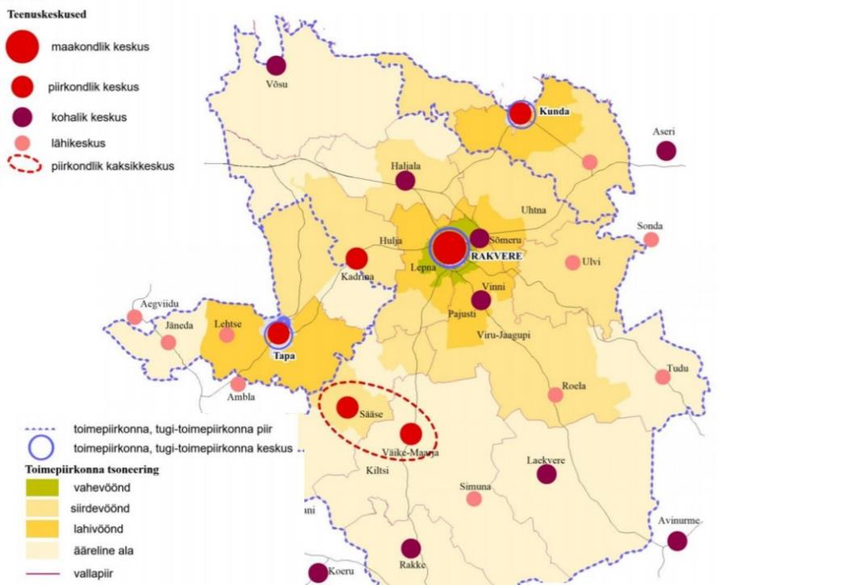

Joonis ‎2.1 Lääne-Viru maakonna keskuste võrgustik (Allikas: Lääne-Viru maakonna planeering 2035+)

Maakonnaplaneering on Kadrina vallas määranud Kadrina aleviku **linnalise asustusega alaks,** mille arendamise eesmärgiks on asustuse keskkonna kvaliteedi parandamine ning nende olulisuse rõhutamine töökohtade ja teenuste pakkujatena. Maakonnaplaneeringus on antud põhimõtted linnalise asustusega alade arenguks. Muuhulgas on oluline linnalise asustusega alal lähtuda tihendamise printsiibist ning linnaline asula ei tohi laieneda väärtuslikule põllumajandusmaale ega metsamaale. Üldplaneeringu raames on vajalik täpsustada linnalise asustusega alade piire ning maakasutuse tingimusi.

Maakonnaplaneeringu mõistes on alad väljaspool linnalise asustuse alasid **maalised piirkonnad**, kus võib esineda kompaktsemaid asustatud alasid. Maakonnaplaneering määrab maaliste piirkondade arendamise põhimõtted.

Maakonnaplaneering käsitleb ka tehnilise taristu arengusuundi ja määrab ka tehnilise taristu arendamise põhimõtted ja tingimused. Põhjalikku käsitlust leiab jalgrattateede arendamine määrates arendamist vajavad jalg- ja jalgrattateed arendamise tähtsusest lähtuvalt eelistuse klassidesse. Kokku jääb maakonnaplaneeringu järgi kavandatavaid jalgrattateid Kadrina valda *ca* 16 km ulatuses. Lisaks pööratakse tähelepanu ka ühistranspordi, maantee- ja raudteetranspordi, maagaasitorustiku, elektrienergia, taastuvenergeetika kui ka riigikaitse arengutele. Kadrina vallaga seoses uut tehnilist taristut (v.a jalgrattateed) maakonnaplaneeringu järgi teadaolevalt ei kavandata.

**Lääne-Viru maakonna arengustrateegia 2030+** on kooskõlas Lääne-Viru maakonnaplaneeringuga ning toetab seda peamiselt strateegiliste arengusuundade seadmisel. Arengustrateegia järgi on Lääne-Viru maakonna visioon:

*Lääne-Virumaa on stabiilse elanikkonnaga piirkond Soome lahe Lõunakaare arengukoridoris, mida iseloomustab mitmekesine majandus ja atraktiivne elukeskkond.*

Lääne-Viru maakonna arengueesmärgid on:

* Säilitatud loodus- ja elukeskkond tasakaalustatud maakasutuse kaudu.
* Suurem majanduslik ja logistiline integreeritus Põhja-Eesti regioonis.
* Rahvusvaheliste arengukoridoride sõlmpunktid maakonnas.
* Sotsiaalteenuste kõrge kvaliteet ja kättesaadavus.
* Säilitatud maakonna identiteet ja traditsioonid, loodud väärtuste hoidmine.
* Lisandväärtusi loov haridusvõrgustik.
* Suurenenud ettevõtlikkus ja ettevõtluse konkurentsivõime maakonna kompetentsidest lähtuvalt. Maakonnas rahvusvahelist koostöövõrgustikku omav teadus- ja arenduskeskus.
* Elukestva õppe võimaluste tagatus läbi kõrg-, kutse- ja huvihariduse maakonnas.
* Maakonna elanike tervena ja kaua elatud eluaastad.

Sektorarengukavadest on Kadrina vallas koostatud:

* Kadrina valla ühisveevärgi ja -kanalisatsiooni arendamise kava aastateks 2018–2029,
* Kadrina valla soojamajanduse arengukava 2016–2026,
* Kadrina valla jäätmekava aastateks 2021–2026.

Sektorarengukavadest antakse kokkuvõtlikud ülevaated peatükis 3.2.4.

### Naaberomavalitsuste üldplaneeringud

Naaberomavalitsuste üldplaneeringud toovad välja ruumilised arengud Kadrina vallaga piirnevatel lähialadel ning võivad mõjutada ka valla arengut.

Kadrina vallaga külgneb haldusreformi järgselt viis omavalitsust: Kuusalu vald, Tapa vald, Haljala vald ja Rakvere vald. Kuna ühinemise järgselt ei ole kehtestatud uusi üldplaneeringuid (osades omavalitsustes on uus üldplaneering koostamisel), vaadeldakse järgnevalt haldusreformi eelsete omavalitsuste koostatud üldplaneeringuid või menetletava üldplaneeringu viimast kättesaadavat seisu (eskiis/eelnõu). Lisaks võetakse arvesse ka kehtivates arengukavades planeeritavaid tegevusi ning nende tegevuste võimalikku Kadrina valla piiri ületavat mõju.

**Harju maakond**

**Kuusalu vald**

Harju maakonnas piirneb Kadrina vald Kuusalu vallaga. Kuusalu vallas on koostamisel üldplaneeringu eskiis ning seega uue üldplaneeringu materjale veel tutvumiseks ei ole. Kuni uue üldplaneeringu kehtestamiseni kehtib Kadrina vallaga piirnevas osas Kuusalu valla 2001. aastal kehtestatud üldplaneering, mille järgi Kadrina vallaga piirnevas osas nähti ette olemasoleva maakasutuse jätkumist. Kahe valla piir on suures osas loodusmaastik, millest omakorda suurema osa moodustab Kaitseväe Keskpolügoon ja selle laiendus.

Kadrina vald piirneb kirde ja põhjapoolses osas ka endise Loksa vallaga, mis kuulub haldusreformi järgselt samuti Kuusalu valla koosseisu. Antud territooriumil kehtib 2000. aastal kehtestatud Loksa valla üldplaneering. Endise Loksa valla ja Kadrina valla ühine piir on peamiselt loodusmaastik, suurem osa sellest Lahemaa rahvuspargi osa. Üldplaneering kavandas Loksa valla piiride üleselt matkateesid ja -radasid.

**Lääne-Viru maakond**

**Haljala vald**

Kadrina vald piirneb põhjaosas Haljala vallaga. Haljala vallas on üldplaneering koostamisel, uut planeeringu lahendust ei ole veel avalikustatud. Haljala vallas kehtib Kadrina vallaga piirnevas osas Haljala üldplaneering, mis on kehtestatud 2010. aastal. Haljala valla Kadrina vallaga piirnev osa on peamiselt metsamaa ning kultuur- ja looduslik rohumaa, vähesel määral ka põllumaa. Kehtiva üldplaneeringu järgi valla piire ületavaid tegevusi ei kavandatud. Valla piirideni ulatus põhimaantee nr 1 rekonstrueerimine 4-realiseks Viitna-Haljala vahelisel lõigul, mille rekonstrueerimine Kadrina valla poolsel osal on tänaseks päevaks lõpetatud.

**Rakvere vald**

Rakvere valla üldplaneeringu eskiis on avalikustatud 2021. aasta alguses. Kahe valla piiril paiknevad suures osas põllu- ja metsamaad. Kadrina valla piirini ulatuvad mitmed kavandatavad kergliiklusteed. Planeering kavandab Kadrina valla piiri vahetusse lähedusse Karivärava külla tuulepargi ala ja määrab ühe kavandatava tuuliku asukoha olulise ruumilise mõjuga ehitisena. Sealjuures ulatub tuulepargi piiranguala Kadrina valda Tirbiku külla.

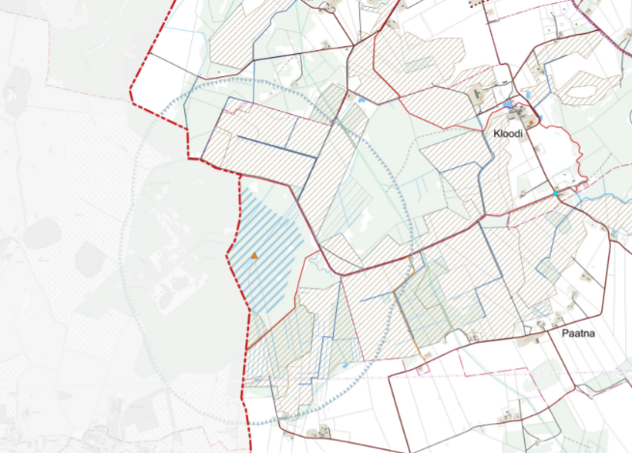

Joonis ‎2.2 Kavandatav tuuleenergeetika arendamise ala Rakvere valla üldplaneeringus koos tuuliku asukohaga (oranž kolmnurk). (Allikas: väljavõte Rakvere valla üldplaneeringu eskiisist, aprill 2021)

**Tapa vald**

Tapa valla koostataval üldplaneeringul on avalikustatud üldplaneeringu ja KSH eelnõu. Koostatava üldplaneeringu järgi jääb Kadrina ja Tapa valla piirile suures osas metsa- ja põllumaa. Kadrina vald piirneb ka Tapa linnaga, kus vahetult piirilähedastele aladele planeeritakse äri- ja tootmismaid ning elamumaid aga ka puhke-virgestusala ning supelranda. Kahe valla ühine piir on suures osas ka rohevõrgustiku ala. Piiriületavalt on Udriku, Pariisi, Salda ja Ridakülas ÜP eelnõuga kavandatud kergliiklusteid, Pariisi külas aga ka matka-, suusa- ja terviserada.

**Kokkuvõtvalt on Kadrina valla naaberomavalitsuste maakasutus valdavalt väheintensiivne: suure osa piirialadest moodustavad metsa- ja põllumaad ning piirnevad alad on hajaasustatud. Erandiks on Rakvere valla piirile kavandatav tuulepargi ala ning nii Rakvere valla kui ka Tapa valla kavandatavad kergliiklusteed, mis ulatuvad Kadrina valla piirini. Kuna suur osa vallapiirist kuulub ka rohevõrgustiku koosseisu on otstarbekas rohevõrgu täpsustamisel arvestada ka naaberomavalitsuste rohevõrgustikuga.**

# Üldplaneeringu keskkonnamõju strateegilise hindamise väljatöötamise kavatsus

## Keskkonnamõju strateegilise hindamise eesmärk ja ulatus

KSH eesmärk on hinnata üldplaneeringu elluviimisega kaasnevat olulist keskkonnamõju, selgitada välja alternatiivsete lahenduste võimalused, määrata vajadusel keskkkonnameetmed, arvestades üldplaneeringu eesmärke ja käsitletavat territooriumi. KSH näitab, milliste oluliste keskkonnaargumentide alusel toimub üldplaneeringu kaalutlusprotsessi jooksul valikute tegemine ja otsusteni jõudmine.

Üldplaneeringu kehtestamisel peab kohalik omavalitsus (KOV) olema veendunud, et on planeeringulahenduse koostamisel arvestanud **asjakohaste avalduvate mõjudega.** Selle eesmärgi saavutamiseks on PlanS-is pandud KOV-ile ülesanne hinnata planeeringu elluviimisega kaasnevaid asjakohaseid majanduslikke, kultuurilisi, sotsiaalseid (sh tervise) ja looduskeskkondlikke mõjusid (vt ka ptk 2.3). Üldplaneeringu elluviimisega kaasnevate asjakohaste mõjude hindamine on ruumilise planeerimise lahutamatu osa ja nendega arvestamine aitab kaasa parima võimaliku planeeringulahenduse koostamisele[1]. Üldplaneeringu koostamise käigus analüüsitakse kaasnevaid asjakohaseid mõjusid valla üldisele ettevõtluskeskkonnale, puhkevõimalustele ja teenuste kättesaadavusele.

Mõjude hindamise lähtekohaks on üldplaneeringu kui strateegilise ruumilise arengudokumendi iseloom – mõjude hindamisel püsitakse üldplaneeringu täpsusastmes ja keskendutakse teemadele, mida saab üldplaneeringuga reguleerida. Piiriülest keskkonnamõju üldplaneeringu elluviimisega ette ei ole näha.

Käesolev KSH väljatöötamise kavatsus (VTK) on aluseks KSH aruande koostamisele.

KSH VTK annab lisaks PlanS § 80 lg 2 nõutule alljärgnevalt peatükis 3.2. ülevaate mõjutatavast keskkonnast peamiste teemavaldkondade kaupa. Alapeatükkide lõpus tuuakse välja üldplaneeringu kontekstis olulisemad eesmärgid ja väljakutsed.

## Mõjutatava keskkonna ülevaade

### Planeeringuala asukoht, asend ja põhistruktuur

Kadrina vald asub Lääne-Viru maakonna lääneosas, piirnedes läänes Harju maakonnas paikneva Kuusalu vallaga, lõunas Tapa vallaga, põhjas Haljala vallaga ja idas Rakvere vallaga (Joonis ‎3.1).

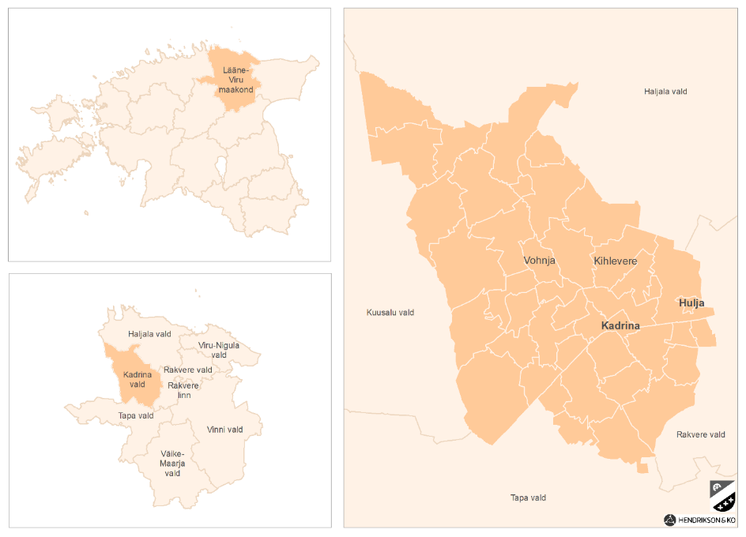

Joonis ‎3.1 Kadrina valla paiknemine.

Kadrina valla keskuseks on Kadrina alevik. Kadrina valla teised suuremad asulad on Hulja alevik ning Vohnja ja Kihlevere külad. Lisaks kahele nimetatud alevikule on vallas kokku 40 küla. Kadrina valla keskmine rahvastikutihedus on 13,5 in/km². Rahvastikutihedus on suurim valla keskosas, kus paiknevad ka kõik neli suuremat asulat (Joonis ‎3.2). Valla põhja- ja idaosa, kus paiknevad ulatuslikud metsaalad, on seevastu väheasustatud.

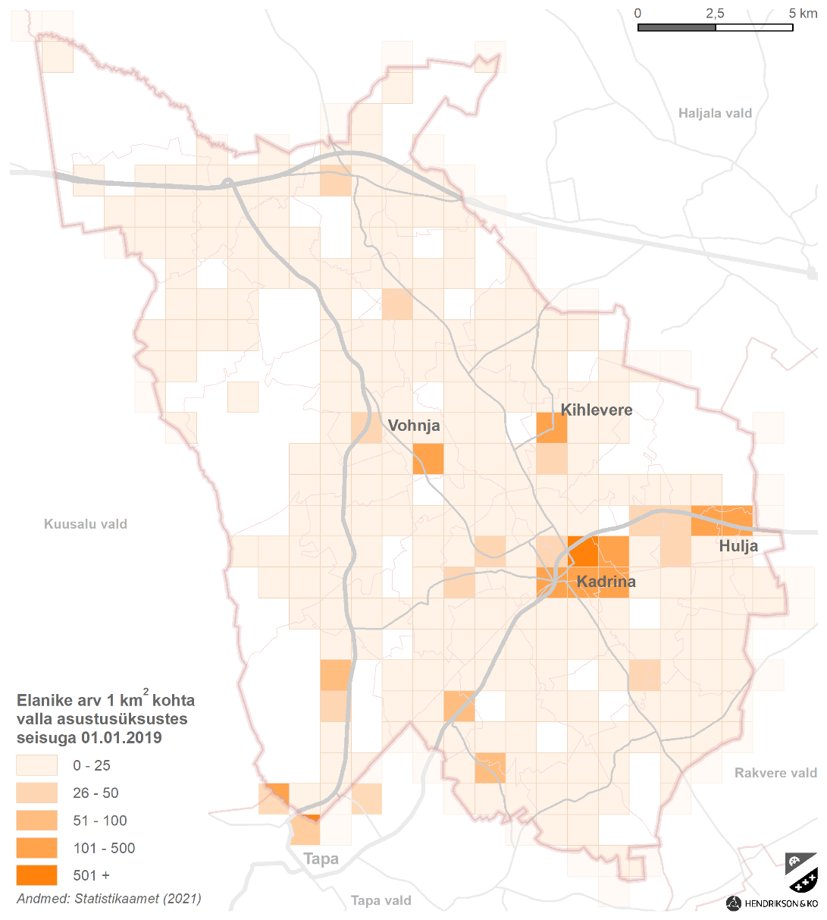

Joonis ‎3.2 Kadrina valla asustustihedus (Andmed: Statistikaamet, 2021)

Kadrina valda läbib põhimaantee nr 1 Tallinn - Narva, põhimaantee nr 5 Pärnu - Rakvere – Sõmeru ja tugimaanteedest nr 24 Tapa – Loobu.

Valla territoorium on *ca* 354 km².

### Sotsiaalne keskkond

#### Rahvastik ja asustus

Kadrina valla rahvaarv oli 1.01.2020 seisuga 4790 inimest[2]. Võrreldes aastaga 2000 elab Kadrina valla territooriumil 655 inimest vähem (-12 %). Samas on valla elanike arvu vähenemine aeglustunud. Kui perioodil 2000–2011 vähenes valla rahvaarv keskmiselt 48 inimese võrra aastas, siis perioodil 2011– 2020 oli vähenemine keskmiselt 12 inimest aastas. Viimasel paaril aastal on vähenemine olnud *ca* 1 % aastas, olles seega suhteliselt tagasihoidlik (Joonis ‎3.3).

Joonis ‎3.3 Kadrina valla rahvaarvu muutus 2016–2020 (Andmed: Statistikaamet, 2021)

Suurematest asulatest[3] on võrreldes 2011. aasta rahvaloenduse andmetega kasvanud enim Kadapiku küla (45 %), millele järgnevad Jõetaguse küla (36 %), Loobu küla (26 %), Võduvere küla (10 %) ja Kiku küla (10 %). Kasvanud on ka üks valla suurimaid külasid Kihlevere (7 %) (Joonis ‎3.4).

Suurematest asulatest on võrreldes 2011. aasta rahvaloenduse andmetega suurim rahvaarvu vähenemine toimunud Viitna külas (-23 %), Vohnja külas (-14 %), Leikude külas (-13 %) ja Ama külas (-13 %). Rahvaarvu vähenemisega paistavad silma ka Kadrina alevik (-7 %) ja Hulja alevik (-4 %).

Geograafiliselt on märgata, et elanike arv kasvab ühelt poolt Kadrina ja Rakvere vahelisse alasse jäävates külades, aga samuti ka loodepoolsetes hajakülades.

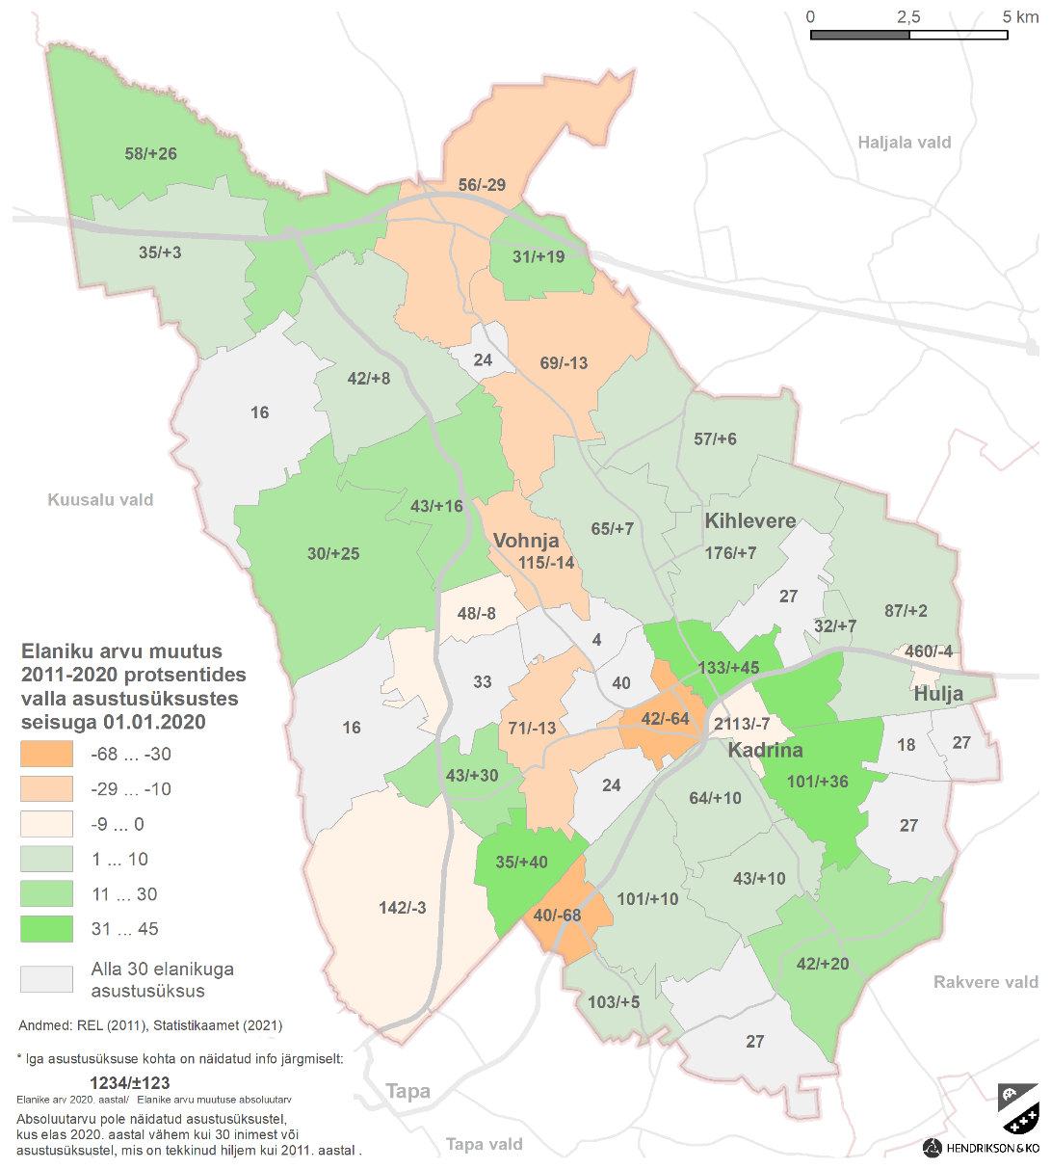

Joonis ‎3.4 Kadrina valla rahvaarvu muutus 2011–2020 (Andmed: Statistikaamet, 2021)

Rahvaarvu vähenemine on tingitud peamiselt negatiivsest rändesaldost, kus väljaränne vallast ületab sisserände (

Tabel ‎3.1). Samas annab enamus aastatel rahvaarvu vähenemisse oma osa ka negatiivne iive, kuigi nt aastal 2019 ületasid elussünnid surmade arvu.

Tabel ‎3.1 Kadrina valla rahvaarvu elussünnid, surmad, sisse- ja väljaränne 2016–2019 (Andmed: Statistikaamet, 2021)

|  | **2016** | **2017** | **2018** | **2019** |
| --- | --- | --- | --- | --- |
| **Rahvaarv, 1. jaanuar** | 4 896 | 5 009 | 4 908 | 4 858 |
| **Elussünnid** | 45 | 43 | 57 | 45 |
| **Surmad** | 53 | 51 | 59 | 39 |
| **Sisseränne** | 305 | 150 | 169 | 150 |
| **Väljaränne** | 188 | 241 | 217 | 224 |

Kadrina vald on vananeva rahvastikuga omavalitsus, kus tööealine elanikkond väheneb ja eakate osatähtsus suureneb (Joonis ‎3.5). Võrreldes Eesti keskmisega on märgata laste suuremat osakaalu 5-14 aastaste vanusegruppides. Samas on kõige nooremate laste vanusegrupp keskmisest väiksem. Märgatav on ka vanemaealiste väiksem osakaal võrreldes Eesti keskmisega. Nii nagu paljudes Eesti maapiirkondades on ka Kadrina vallas märgata meeste suurem osakaal võrreldes naistega keskealiste vanusegruppides.

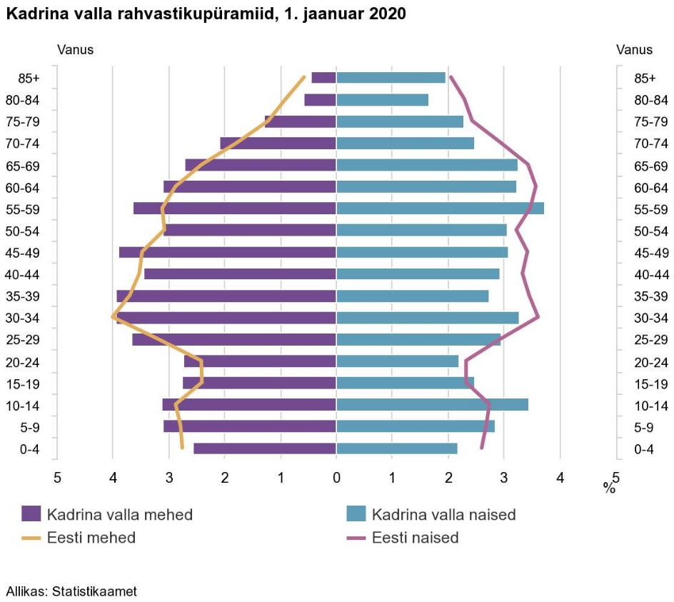

Joonis ‎3.5 Kadrina valla rahvastiku koosseis seisuga 01.01.2020 (Allikas: Statistikaamet, 2021)

Tööealine elanikkond moodustab Kadrina vallas 64 % valla kogu rahvaarvust, lapsed (kuni 14- aastased) moodustavad 17 % ja eakad 19 % kogurahvastikust.

Suurema noorte osakaaluga külad asuvad Kadrina alevikust ja Vohnja külast ida pool. Enamus on neist on väikesed, alla 50 elanikuga hajakülad. Erandiks on aga Kadrina alevikust kagu poole jääv Jõetaguse küla, kus noori on 28 %. Suurematest asulatest on üle valla keskmise noori ka Hulja (20 %) alevikus ja Kihleveres (19 %).

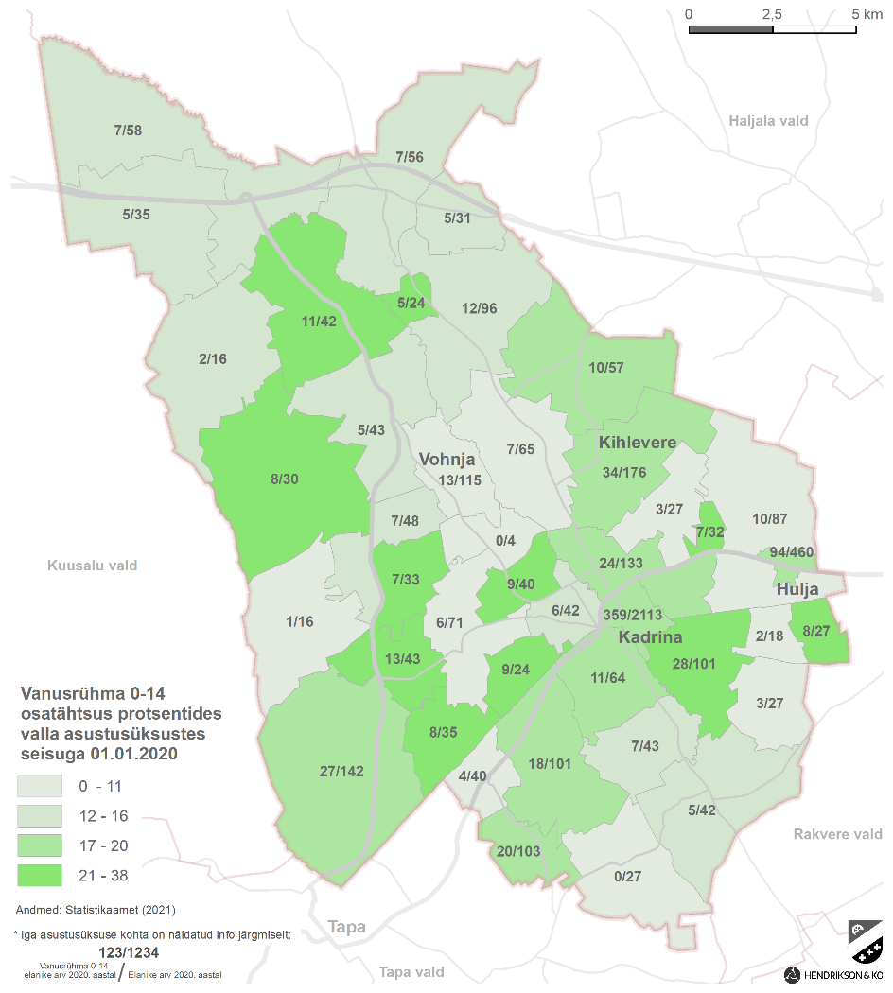

Joonis ‎3.6 Vanusegrupi 0–14 arvukus ja osatähtsus kogurahvastikust Kadrina valla asustusüksustes. (Andmed: Statistikaamet, 2021)

Suurema eakate osakaaluga külad asuvad ühelt poolt Kadrina lähialadel alevikust lääne poo aga ka Vohnja ja Kihlevere ümbruses. Teiselt poolt on suurema eakate osakaaluga ka valla lõunapoolseimad väiksemad hajakülad.

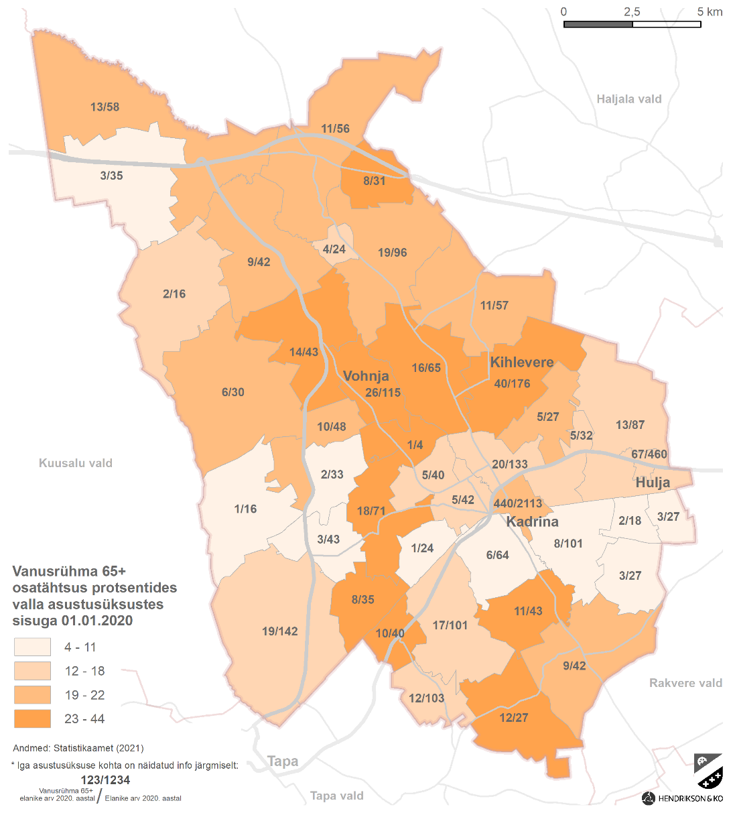

Joonis ‎3.7 Vanusegrupi 65+ arvukus ja osatähtsus kogurahvastikust Kadrina valla asustusüksustes. (Andmed: Statistikaamet, 2021)

**Kadrina valla rahvaarvu vähenemise jätkuvaks pidurdumiseks ning sisserände soodustamiseks on üldplaneeringus vaja tähelepanu pöörata nii atraktiivse ja mitmekülgse elukeskkonna kui ka ettevõtluskeskkonna arendamisele. Vananeva vallana on samas eriti oluline pöörata tähelepanu eakate vajadustele ja teenuste kättesaadavusele.**

#### Sotsiaalne taristu ja ühistegevus

Alusharidusasutustest asub Kadrina vallas Kadrina Lasteaed Sipsik, millel on rühmad nii Kadrinas kui ka Huljal. Lisaks asub Vohnjal ka Vohnja Lasteaed-Algkool. Laste arv on suurim Kadrinas.

Kooliharidust pakutakse Vohnja Lasteaed-Algkoolis ja Kadrina Keskkoolis. Kadrina Keskkoolis õpib 2020/21 õppeaastal kokku 614 õpilast, neist 517 põhikoolis ja 97 gümnaasiumis.

Huvikoolidest asub vallas Kadrina Kunstidekool, kus antakse süvendatult nii muusika- kui kunstiharidust. Valla erinevaid kultuuriasutusi koondavas Kadrina Kultuurikojas, mis koordineerib ka noorsootööd. Nooretele pakuvad huvitegevust ka paljud MTÜ-d.

Aktiivne kultuuriline tegevus erinevatele vanusegruppidele mitmete huviringidega toimub nii Kadrina rahvamajas, Läsna rahvamajas kui ka Ridaküla seltsimajas.

Raamatukogu teenust pakutakse Kadrinas, Huljal, Vohnjas, Viitnal ja Kihleveres.

Perearstiabi ja hambaravi teenust osutatakse Kadrina Tervisekeskuses. Tervisekeskuses pakutakse ka füsioterapeudi ja logopeedi teenust. Kadrinas asub ka apteek. Kiirabi vallas ei ole, küll aga asuvad kiirabibrigaadid nii Rakveres kui ka Tapal.

Kadrinas tegutseb vabatahtlik päästekomando.

Sotsiaalhoolekande teenuste pakutakse Undla külas Kadrina Hooldekodus. Eakatele pakub vaba aja teenuseid Kadrina Päevakeskus asukohaga Kadrinas.

Sportimisvõimalusi siseruumides pakutakse enim Kadrina Spordikeskuses, kus asuvad lisaks võimlale ka ujula, jõusaal, maadlussaal, siselasketiir ja lauatennisesaal. Kadrinas paikneb ka mitmeid välispordi harrastamise võimalusi pakkuvaid palliväljakuid, terviserajad, rulaplats jm. Kadrina Keskkooli juures asub staadion.

Sisetingimustes saab sporti harrastada ka Vohnja Lasteaed-Algkooli võimlas.

Välispordirajatisi paikneb mitmel pool üle valla: Huljal ja Kihleveres korvpalliplats, Arbaveres, Ridakülas, Kõrvekülas ja Vohnjas palliplats, Jõetagusel välilasketiir, Pariisi Puhkekülas discgolf, palliväljakud ja suusarajad, Loobu ja Pariisi külas aga ratsamaneež.

Kadrinas asub kaks kogudust: Eesti Evangeelse Luterliku Kiriku Kadrina Katariina Kogudus ja Eesti Kristliku Nelipühi Kiriku Hulja Kogudus.

**ÜP ja KSH raames pööratakse tähelepanu teenuste jaotusele ja kättesaadavusele ning kaalutakse täiendavate maa-alade kavandamise vajadusi.**

### Ettevõtluskeskkond

#### Ettevõtted ja tööjõuturg

Statistikaameti andmetel on Kadrina valla ettevõtete arv olnud üsna stabiilne näidates siiski väikest kasvutrendi (Tabel ‎3.2). Vallas domineerib tegevusvaldkondadest (EMTAKi[4] järgi) põllumajandus, metsamajandus ja kalapüük, milles tegutsevad ettevõtted moodustavad *ca* 25 % kõikidest tegutsevatest ettevõtetest. Aastatel 2017–2020 on märgata ehitusettevõtete hüppelist kasvu, mis moodustavad aastal 2020 *ca* 15 % kõikidest ettevõtetest. Samas on võrreldes 2017. aastaga vähenenud nii hulgi- ja jaekaubandus; mootorsõidukite ja mootorrataste remont kui ka töötleva tööstuse ettevõtete arv.

Tabel ‎3.2 Statistilisse profiili[5] kuuluvad ettevõtted Kadrina vallas. (Allikas: Statistikaamet, 2021)

| **Tegevusalad EMTAKi järgi** | **2017** | **2018** | **2019** | **2020** |
| --- | --- | --- | --- | --- |
| **Põllumajandus, metsamajandus ja kalapüük** | 90 | 94 | 91 | 93 |
| **Ehitus** | 34 | 45 | 51 | 59 |
| **Hulgi- ja jaekaubandus; mootorsõidukite ja mootorrataste remont** | 49 | 45 | 40 | 44 |
| **Töötlev tööstus** | 42 | 38 | 39 | 37 |
| **Kutse-, teadus- ja tehnikaalane tegevus** | 33 | 31 | 32 | 35 |
| **Muud teenindavad tegevused** | 21 | 22 | 21 | 22 |
| **Veondus ja laondus** | 23 | 20 | 19 | 20 |
| **Haldus- ja abitegevused** | 22 | 18 | 21 | 20 |
| **Majutus ja toitlustus** | 14 | 14 | 13 | 13 |
| **Kunst, meelelahutus ja vaba aeg** | 12 | 10 | 10 | 11 |
| **Info ja side** | 10 | 11 | 10 | 10 |
| **Kinnisvaraalane tegevus** | 8 | 17 | 11 | 9 |
| **Muud tegevused** | 18 | 18 | 18 | 22 |
| **Tegevusalad kokku** | **376** | **383** | **376** | **395** |

Kadrina valla 395 ettevõttest on 369 ehk 93 % mikroettevõtted, kus on vähem kui 10 töötajat (Tabel ‎3.3). Väikeettevõtteid, kus on 10–50 töötajat, on vallas 2020. aasta seisuga 23 ning üle 50 töötajaga keskmise suurusega ettevõtteid on vallas kolm. 2020. aasta andmetel puuduvad vallas suurettevõtted, kus on üle 250 töötaja.

Tabel ‎3.3 Statistilisse profiili kuuluvad ettevõtted Kadrina vallas töötajate arvu järgi. (Allikas: Statistikaamet, 2021)

|  |  |  |  |  |  |
| --- | --- | --- | --- | --- | --- |
|  | **Kokku** | **Vähem kui 10** | **10-49** | **50-249** | **250 ja enam** |
| **2017** | 376 | 352 | 21 | 2 | 1 |
| **2018** | 383 | 360 | 20 | 2 | 1 |
| **2019** | 376 | 351 | 22 | 2 | 1 |
| **2020** | 395 | 369 | 23 | 3 | 0 |

Kadrina valla suurimad tööstus- ja tootmisalad paiknevad Kadrinas ja Huljal. Vähesemal määral on tööstust ka Kihleveres ja Vohnjas. Üksikuid tootmishooneid paikneb ka väiksemates asulates. Valla suurimad tööandjad tööstusvaldkonnas tegutsevad puidu- ja metallitööstuses. Kadrina alevikus paikneb *ca* 21 ha suurune Kadrina ettevõtlusala, kus tegutsevad mitmed suuremad ettevõtted.

Registreeritud töötute arv on 2020. aasta seisuga 100. Demograafiline tööturusurve indeks[6] on viimastel aastatel natuke tõusnud, olles 2020. aastal 0,91. Sellele vaatamata on indeksist näha, et tööturule sisenevate inimeste arv on madalam kui sealt väljuvate inimeste arv, mis tähendab, et tööealiste arv jätkab vähenemist.

**Üldplaneeringu koostamisel pööratakse tähelepanu erinevate ettevõtlusvaldkondade (nt maapiirkondadele omase väikeettevõtluse) arenguvõimaluste soodustamisele.**

#### Suurõnnetuse ohuga ja ohtlikud ettevõtted

Kadrina valla territooriumil on välja kujunenud piirkonnad, kus paiknevad potentsiaalset keskkonnamõju omavad ettevõtted (Kadrina alevik, Kadapiku küla, Kallukse küla ja Hulja alevik). Kadrina vallas oli seisuga 16.04.2021 Maa-ameti GIS portaali ohtlike ettevõtete kaardirakenduse andmetel kemikaaliseaduse (KemS) mõistes ohtlikke ettevõtted kokku kolm (kõik vedelgaasipaigaldised). Suurõnnetuse ohuga ettevõtted vallas puuduvad.

Teadaolevalt uusi ohtlikke või suurõnnetusega ohuga ettevõtteid rajamisel ei ole. Ohtliku ettevõtte staatuse võivad kõige suurema tõenäosusega saavutada tanklad, kui paigaldatakse gaasikütuse tankimisseadmed ja ka põllumajandusettevõtted, kui kütusena hakatakse kasutama vedelgaasi. Vedelgaasimahutite ohtlikkuse alammäär Majandus- ja taristuministri 02.02.2016 määruse nr 10 „Kemikaali ohtlikkuse alammäär ja ohtliku kemikaali künniskoguse ning ettevõtte ohtlikkuse kategooria määramise kord“ lisa Tabel 1 kohaselt on 5 tonni.

Ohtlike ja suurõnnetuste ohuga ettevõtete planeerimisel, laiendamisel või tootmise suurendamisel on oluline säilitada ohutuse tagamiseks vajalik vahemaa käitise ning elamurajoonide, avalikus kasutuses olevate hoonete ja alade, puhkealade ning võimaluse korral peamiste transpordiliinide vahel (KemS § 32 lg 1 p 3). Vastav planeerimisdokument tuleb esitada Päästeametile kooskõlastamiseks, samuti tuleb seda teha, kui planeeritakse ohtliku või suurõnnetuse ohuga ettevõtte ohualasse jääva maa kasutust või kavandatakse sinna ehitist (KemS § 32 lg 4).

Lisaks on vedelkütuste mahutite planeerimisel, mis ei ole üldkasutatavate autokütuse tanklate koosseisus (nt katlamajade reservkütuse mahutid), sõltumata ettevõtte ohtlikkuse kategooriast, vaja arvestada hoidla kujaga ehk hoidla mahuti välispinna või selle täitmis- või tühjendusava kaugusega suurõnnetuse ohuga ettevõttest, elamust, majutus-, ravi-, spordi-, haridus-, kaubandus- ja teenindushoonest, samuti transpordihoonest, mis teenindab regulaarselt inimesi (KemS § 140). Kuja ulatus sõltub hoidmisehitise mahust (sätestatud keskkonnaministri 20.09.2019 määruse nr 42 "Naftasaaduse, põlevkiviõli, selle saaduse või biokütuse hoidla ehitamise ja kasutamise nõuded ning kuja täpsustatud ulatus" § 12):

* - 3 m3 kuni 10 m3 hoidla korral vähemalt 25 m;
* - üle 10 m3 kuni 1000 m3 hoidla korral vähemalt 50 m;
* - üle 1000 m3 kuni 5000 m3 hoidla korral vähemalt 100 m;
* - üle 5000 m3 hoidla korral vähemalt 150 m.

**Juhul, kui üldplaneeringus nähakse ette ohtlike või suurõnnetusega ohuga ettevõtete konkreetsed asukohad, tuleb KSH aruandes hinnata sellega seotud riske, valida neile sobivaim asukoht (õnnetusjuhtumi tagajärgede ennetamise vajadusest lähtudes), anda üldine hinnang doominoefekti võimaluse kohta ja tuua välja, milliseid meetmeid on vaja kavandada õnnetuste ennetamiseks ja tagajärgede leevendamiseks.**

**Kui konkreetseid asukohti ei kavandata, tuleb üldplaneeringuga sätestada üldised tingimused ohtlike ja suurõnnetuse ohuga ettevõtete kavandamiseks (mida ei määratleta olulise ruumilise mõjuga ehitisena Vabariigi Valitsuse 01.10.2015 määruse nr 102 „Olulise ruumilise mõjuga ehitiste nimekiri“ järgi), nt kaaluda detailplaneeringu kohustust.**

### Tehniline taristu ja teed

#### Ühisvee- ja kanalisatsioonivõrk

Kadrina valla ühisveevärgi ja -kanalisatsiooni arendamine toimub arengukava „Kadrina valla ühisveevärgi ja -kanalisatsiooni arendamise kava aastateks 2018–2029“ järgi.

Kadrina vallas asub viis reoveekogumisala: Kadrina alevikus ja Kadapiku külas (RKA0590256), Hulja alevikus (RKA0590255), Kihlevere külas (RKA0590257), Vohnja külas (RKA0590254) ja Viitna külas (RKA0590258). Ühisveevärgi teenuseid pakutakse lisaks juba nimetatud reoveekogumisalaga asulatele ka Kiku, Leikude, Neeruti, Ridaküla ja Salda külades. Nendest Ridakülas ja Salda külas on rajatud ka ühiskanalisatsioon koos reoveepuhastitega.

Kadrina vallas tegeleb ühisveevärgi haldamisega AS Kadrina Soojus.

Kadrina alevikus vajab rekonstrueerimist veetorustik osaliselt Põllu ja Kalda tänava piirkonnas.

Hüdrantidel põhinev tuletõrje süsteem on olemas Kadrinas ja Huljal. Mõlemas asulas on vajalik rajada juurde rajada nii hüdrante kui ka tuletõrjemahuteid. Tuletõrje veevtõukohad puuduvad Kihlevere, Kiku, Neeruti, Ridaküla, Salda, Viitna ja Vohnja külades.

Sademevee kanalisatsioon on osaliselt olemas Kadrina alevikus. Kokku oleks Kadrina alevikus vaja rajada või rekonstrueerida *ca* 3,5 km sademeveetorustikku, et vältida praegu suuremate sademete korral esinevaid uputusi tänavatel.

**ÜVK arendamine ning süsteemide rekonstrueerimine toimub vastavalt kehtivale ühisveevärgi arengukavale. Olulisi muudatusi ÜP ühisveevärgi ja -kanalisatsiooni sektoris ei kavanda. ÜP-s käsitletakse sadevee ärajuhtimise üldisi põhimõtteid suuremates asulates. Üldplaneeringu koostamise käigus käsitletakse tuletõrje veevõtukohti ja nendele juurdepääsude tagamist.**

#### Soojusvarustus

Kadrina vallas on kolm kaugkütte piirkonda: Kadrina alevikus, Hulja alevikus Tõnismäe korterelamute asumis ja Kihlevere külas Külavahe tee korterelamute piirkonnas. Kaugkütte suurimateks tarbijateks Kadrina alevikus on valla asutused. Kihleveres on kaugküttevõrku ühendatud peamiselt kortermajad, Huljal lisaks kortermajadele ka lasteaed.

Kadrina alevikku varustab soojusega AS Kadrina Soojus. Huljal varustab hooneid kaugküttega Korteriühistu Tõnismäe ning Kihleveres Korteriühistu Kihlevere Elamud. Uuendamist vajavad kaugküttetorustikud Huljal ja Kihleveres. Kaugküttepiirkonda on võimalik laiendada Kadrina alevikus.

**Üldplaneeringu koostamisel arvestatakse kehtiva soojamajanduse arengukavaga. Olulisi muudatusi ÜP soojusmajanduse sektoris ei kavanda.**

#### Teedevõrk

Kadrina valla territooriumil asuvad või valda läbivad riigimaanteedest põhimaantee, tugimaanteed ja kõrvalmaanteed. Kadrina vallas on riigiteid kokku 141 km. Kohalikke teid on *ca* 150 km, millest *ca* 40 km on tänavaid. Erateid on kokku *ca* 110 km.

Riigiteedest asuvad Kadrina vallas:

Põhimaantee:

* Nr 1 Tallinn - Narva

Tugimaanteed:

* Nr 5 Pärnu - Rakvere - Sõmeru
* Nr 24 Tapa - Loobu

Kõrvalmaanteed:

* Nr 1791 Viitna tee
* Nr 1792 Rõmeda tee
* Nr 17141 Assamalla - Kadrina
* Nr 17142 Kadrina - Viitna
* Nr 17144 Imastu tee
* Nr 17149 Rakvere - Jõepere
* Nr 17150 Udriku - Saksi
* Nr 17151 Põima - Kadrina
* Nr 17152 Vohnja - Kadrina
* Nr 17154 Kihlevere - Aaspere
* Nr 17155 Kadrina - Undla
* Nr 17156 Hõbeda - Võipere
* Nr 17176 Viitna - Koljaku
* Nr 17195 Jõepere - Vahakulmu
* Nr 17211 Loobu – Rõmeda

Teedevõrk (riigimaanteed ja kohalikud teed) on suhteliselt hästi väljakujunenud, asustusega hõlmatud alasid kattev. Vajalik on eelkõige kohalike teede/tänavate seisukorra parandamine ning jalg- ja jalgrattateede rajamine ning ühtseks võrgustikuks kujundamine, et võimaldada kergliiklejatel erinevate sihtpunktide vahel mugavat ja ohutut liikumist.

**ÜP ja KSH-s lähtutakse olemasolevast teedevõrgust, tähelepanu**

**pööratakse kergliiklusühendustele.**

#### Jäätmeteke ja -hooldus

Kehtiva Kadrina valla jäätmekava järgi toimub jäätmete liigiti kogumine mitmele poole valda paigutatud jäätmete liigiti kogumise konteinerite abil. Lisaks saab jäätmeid ära anda Kadrina alevikus paiknevas jäätmejaamas Vinni vallas Piira külas paiknevas MTÜ Lääne-Viru Jäätmekeskuses. Kadrina vallas puudub aia- ja haljastusjäätmete kogumise võimalus, milleks jäätmekava järgi kavandatakse rajada valda aia- ja haljastusjäätmete kogumisplats või lahendada jäätmete kogumine konteineritega.

Maastikupilti risustavad ka mitmed lagunevad hooned, mida kavandatakse järk-järgult lammutada.

Valla territooriumil paikneb 2004—2005. aastal suletud Tapa prügila. Riiklikult registreeritud jääkreostusobjekte Kadrina valla territooriumile ei jää, küll aga paikneb valla jäätmekava andmetel valla territooriumil kohaliku tähtsusega jääkreostusobjektiks olev endine Kadrina EPT kütusehoidla.

**Üldplaneeringu koostamisel arvestatakse kehtiva jäätmekavaga. Olulisi muudatusi ÜP jäätmemajanduses ei kavanda.**

### Ajalooline ja kultuuriline keskkond

#### Kadrina valla ajalooline kujunemine ja asustus

Kadrina valla tänapäevane territoorium kuulus ajaloolise Virumaa koosseisu ning võtab enda alla suure osa endisest Kadrina kihelkonnast, lisaks ka väikese osa Haljala kihelkonnast. Viimasest jääb Kadrina valla territooriumile Loobu rüütlimõis. Kadrina vald on väga mõisate-rikas: valla territooriumile jäävad endistest Kadrina kihelkonna mõisatest 11 rüütlimõisa ja kaks kõrvalmõisa. Seega paiknevad Kadrina valla territooriumil kokku 12 rüütlimõisa ja kaks kõrvalmõisa:

* Arbavere rüütlimõis
* Hulja rüütlimõis
* Jõepere rüütlimõis
* Kihlevere rüütlimõis
* Kolu rüütlimõis
* Loobu rüütlimõis
* Neeruti rüütlimõis
* Tõdva-Kõnnu rüütlimõis
* Udriku rüütlimõis
* Undla rüütlimõis
* Vatku rüütlimõis
* Vohnja rüütlimõis
* Hõbeda Vatku kõrvalmõis
* Polli Udriku kõrvalmõis

Mitmed endistest mõisakompleksidest on kasutusel ka tänapäeval. Näiteks paikneb Undla mõisa peahoones Kadrina Hooldekodu, Vohnja mõisa peahoones aga asub Vohnja Lasteaed-Algkool. Osaliselt või täielikult renoveeritud on ka erakätesse kuuluvad Kolu, Loobu ja Neeruti mõisakompleksid.

Tänapäevaste suuremate asulate areng on 20. sajandil olnud tugevalt mõjutatud seal paiknenud endiste sovhoosi- või kolhoosikeskuste poolt. Neid keskusi ilmestavad ka tänapäeval kolhooside ja sovhooside juurde kuulunud tootmishooned ja elamud: eelkõige Kadrina (Kolhoos paiknes Kadrina külje all Kadapiku külas), Hulja, Vohnja ja Kihlevere.

#### Kultuuriväärtuslikud objektid ja alad

Valla kultuuriväärtuslikud objektid ja alad erinevad oma kaitsestaatuselt ning sellest tulenevatest tingimustest.

Muinsuskaitseseadusega on kaitstud muinsuskaitseobjektid. Kadrina vallas asub 118 kinnismälestist, millest :

* 5 ajaloomälestist (sh hauad, mälestussambad, kalmistud)
* 64 arheoloogiamälestist (sh linnusemäed, kalmed, asulakohad, kultusekivid jt)
* 20 ehitismälestist (Vohnja, Udriku ja Undla mõisade hooned, Viitna kõrtsihoone)

Lääne-Viru maakonnaplaneeringuga määratud väärtuslikest maastikest jäävad Kadrina valla territooriumile:

* Lahemaa
* Hõbeda - Vohnja - Kallukse - Uku – Viitna
* Neeruti - Jõepere - Lasila
* Saksi

Väärtust kandvateks objektideks on vallas pärandkultuuriobjektid ja XX sajandi kultuuriväärtuslikud objektid, mida käsitletakse ka üldplaneeringus. Vajadusel tehakse ettepanek ka objektide kaitse alla võtmiseks.

Pärandkultuuri objekte on vallas 345. Nende seas domineerivad põlised talukohad. Suhteliselt palju on ka vanasid kohanimesid, koolihooneid, vahtkondade kordoneid ning kõrtse ja tuuleveskeid (Tabel ‎3.4).

Tabel ‎3.4 Pärandkultuuriobjektid Kadrina vallas (Andmed: EELIS, 2021)

| **Pärandkultuuri objekt** | **Kokku** |
| --- | --- |
| Põlised talukohad | 68 |
| Vanad kohanimed | 20 |
| Koolihooned | 14 |
| Vahtkondade kordonid | 13 |
| Kõrtsid | 12 |
| Tuuleveskid | 12 |
| Mõisaarhitektuuri objektid | 10 |
| Raudteerajatised | 9 |
| Kruusa-, liiva-, savi- ja fosvoriidikarjäärid | 8 |
| Turbavõtukohad | 7 |
| Vesiveskid, veskitammid | 7 |
| Muud mõisaaegsed tootmishooned | 6 |
| Pärimustega kivid, ohvri- ja kultusekivid | 6 |
| Asundustalud | 5 |
| Külavainud | 5 |
| Magasiaidad | 5 |
| Sepikojad | 5 |
| Taluhäärberid, -elumajad | 5 |
| Muud pärandkultuuriobjektid (kokku 68 erinevat nimetust) | 128 |
| **Kokku pärandkultuuriobjekte** | **345** |

Kultuurimälestiste riikliku registri XX sajandi arhitektuuri andmebaasi andmetel on XX sajandi arhitektuuripärandi objekte vallas 7 (ei ole riiklikud kultuurimälestised):

* tsaariaegne Kadrina raudteejaam
* vabariigiaegne elamu Kadrinas, Viru tn 4, 4a ja 4b
* vabariigiaegne rahvamaja Kadrinas, Viru 14
* vabariigiaegne elamu Kadrinas, Tapa tee 9
* jahuveski Kadrinas (1944), Viru tänav 14c
* nõukogudeaegne Viitna motell
* nõukogudeaegne katlamaja Kadrinas, Rakvere tee 11

Osade objektide (nt katlamaja) osas on teada ümberehitamise/rekonstrueerimise vajadus.

Kadrina valla kehtivas üldplaneeringus on määratud miljööväärtuslikeks aladeks mõisate pargid: Arbavere, Hulja, Jõepere, Kihlevere, Kolu, Loobu, Neeruti, Udriku, Undla, Vohnja.

Täiendav nimekiri kultuuriliselt väärtuslikest objektidest on toodud ka Kadrina valla keskkonnaväärtusi kajastavas peatükis 2.3.1.

**ÜP raames täpsustatakse vajadusel väärtuslike maastike kasutustingimusi. Planeeringus täpsustatakse vajadusel pärandkultuuri ja XX sajandi arhitektuuripärandi objektide kasutamistingimusi. Täpsustakse vajadusel tingimusi vaadete säilitamiseks ja avamiseks. ÜP käigus hinnatakse üle miljööväärtuslike alade määramise vajadus ning vajadusel täpsustatakse tingimusi.**

### Looduskeskkond

#### Geoloogia ja maavarad

Kadrina vald paikneb Pandivere kõrgustiku loodenõlval. Peamiselt jääb valla territoorium Ülem-Ordoviitsiumi erinevate karbonaatkivimite avamusalale, vaid põhjapoolses osas levivad pinnakatte all väikesel alal Kesk-Ordoviitsiumi ladestiku Kõrgekalda kihistu savikas lubjakivi ja mergel.

Tegemist on muutliku pinnamoega piirkonnaga, kus ida- ja kirdeosas levinud võrdlemisi tasased lainjad moreentasandikud asenduvad põhja- ja läänepool reljeefsema moreenküngastega maastikuga. Kadrina valla pinnakattes levivad lõuna ja ida osas valdavalt moreenid, mattunud ürgorgude piirkonnas ka jääjõelised ja jääjärvelised setted ning hajusalt laiguti soosetteid. Valla põhja- ja lääne osas on pinnakate mosaiiksem ning seal levivad laiguti soosetted, moreenid, jääjõelised ning -järvelised setted (liivad, kruusad, savid). Pinnakatte paksused on valdavalt vahemikus 5–10, valda põhja-kagu suunaliselt läbiva Loobu mattunud ürgoru lähialal kuni 30 m.

Kadrina valla mullastikus on Tapa-Viitna joonest idapool olevatel aladel ülekaalus rähkmullad, leostunud ja leetjad gleimullad. Samas Tapa-Viitna joonest läänepool on mullastik mosaiiksem ning levinud on seal leostunud ja leetjad gleimullad, soostunud- ja rabamullad.

**Maavarad**

Maa-ameti kaardirakenduse ja Eesti maavarade 2019. aasta koondbilansi[7] andmetel jäävad Kadrina valla territooriumile osaliselt või tervikuna mitmed turba-, liiva-, kruusamaardlad ning üks põlevkivi ning üks lubjakivi maardla. Järgnevalt on toodud maardlate nimetus ja pindala:

Turbamaardlad:

* Uuemõisa (reg. kaart 269) - 302.3 ha
* Udriku (reg. kaart 350) - 674.8 ha
* Ohepalu (reg. kaart 241) - 3962.88 ha
* Kiku (reg. kaart 323) - 60.2 ha
* Neeruti (reg. kaart 325) - 30.75 ha
* Kõrbse (reg. kaart 324) - 54.66 ha
* Armiku (reg. kaart 365) - 134.23 ha
* Vohnja (reg. kaart 407) - 279.6 ha
* Tuksmani (reg. kaart 406) - 398.94 ha
* Aaspere (reg. kaart 363) – 194,25 ha
* Hulja (reg. kaart 367) – 570,73 ha
* Ahila (reg. kaart 364) - 274.77 ha

Liiva- ja kruusamaardlad:

* Kalajärve (reg. kaart 656) - 49.91 ha
* Orapere (reg. kaart 985) - 6.74 ha
* Soomukse (reg. kaart 362) - 18.4 ha
* Arbavere (reg. kaart 756) – 16,59 ha
* Uku (reg. kaart 954) - 20.41 ha
* Saksi kruus (reg. kaart 831) - 10.85 ha

Lubjakivi ja põlevkivi maardlad:

* Rakvere lubjakivimaardla (reg. kaart 684) - 345.81 ha
* Eesti põlevkivimaardla Haljala uuringuväli (reg. kaart 33) - 16571.98 ha

Kehtiv kaevandamisluba on Armiku (Armiko) ja Uuemõisa turbamaardlas, Saksi II kruusakarjääris, Soomukse kruusakarjäär, Soomukse II kruusakarjäär, Kalajärve II liivakarjäär, Kalajärve III liivakarjäär. Maavarade geoloogilise uuringuloa taotlused on esitatud Soomukse III, Tallinn-Narva mnt ääres Loobu metskond 3 ja 4 maadel ning Undla külas Otri kinnistul.

**Kadrina vallas asuvad mitmed liiva- ja kruusakarjäärid, millest väljatavat maavara kasutatakse arendustegevusteks. Kaevandustegevuse ja sellest lähtuva keskkonnamõjuga tuleb ÜP ja KSH koostamisel arvestada.**

#### Põhjavesi

Kadrina vald paikneb Pandivere kõrgustiku põhjaosas Põhja-Eesti lubjakiviplatoo kõrgeimas piirkonnas.

Põhjavesi on maapinnalt lähtuva reostuse eest valdavalt nõrgalt kaitstud või kaitsmata, vaid üksikutes punktides on põhjavesi keskmiselt kaitstud (Joonis ‎3.8). Valla lõuna osa jääb Pandivere nitraaditundlikule alale (edaspidi: NTA ala), kus esineb hulgaliselt karsti väljasid. Inimtegevus nitraaditundliku ala piirkonnas on piiratud Pandivere ja Adavere-Põltsamaa nitraaditundliku ala kaitse-eeskirjaga. Probleemiks on kasutusest välja jäänud puurkaevude ja geoloogiliste uuringute jaoks puuritud puuraugud, mille olemasolust ei olda üldiselt teadlikud (isegi hoone või krundi omanikud). Enamuses on need jäetud tamponeerimata ja lahtiste puuraukude kaudu võib reostus sattuda põhjavette.

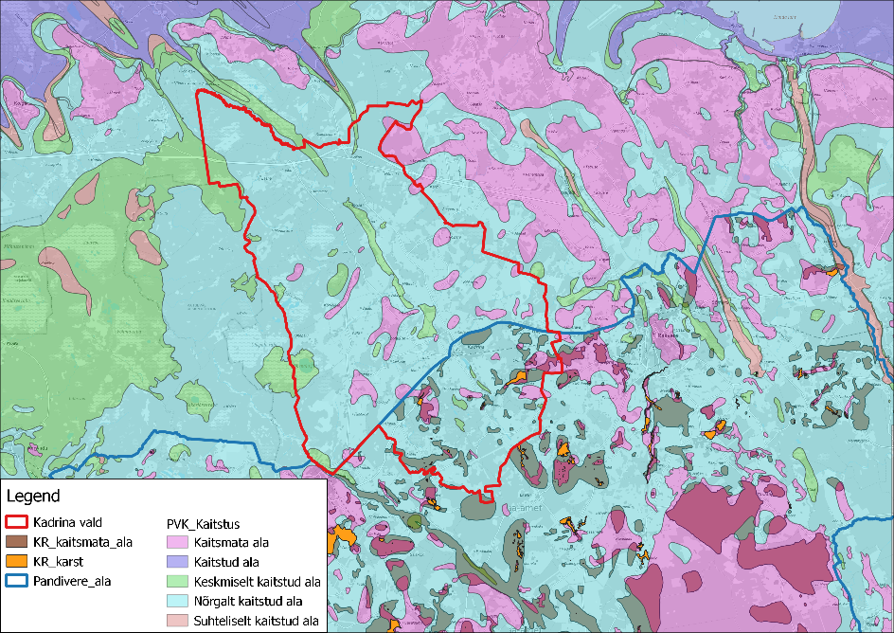

Joonis ‎3.8 Põhjaveekaitstus Kadrina vallas (Andmed: Maa-amet, Keskkonnaregister: EELIS, 2021)

Hüdrogeoloogiliselt jääb Kadrina vald Balti arteesiabasseini põhjaossa. Läbilõikes esinevad ülevalt alla Kvaternaari, Ordoviitsiumi, Ordoviitsium-Kambriumi ja Kambrium-Vendi veekompleks.

Maapinnalt kahe esimese põhjaveekompleksi paiknemise kohta vaata Joonis ‎3.9.

Ühisveevarustuses kasutatakse põhiliselt Ordoviitsium-Kambriumi veekompleksi (Ordoviitsium-Kambriumi Virumaa põhjaveekogum Ida-Eesti vesikonnas) ja Ordoviitsiumi veekompleksi Lasnamäe-Kunda veekihi põhjavett (Silur-Ordoviitsiumi Pandivere põhjaveekogum Ida-Eesti vesikonnas). Aastani 2025 kinnitatud põhjaveevaru[8] Kadrina vallas on 400 m3/d O2ln-kn veekihis (tegelik 2019.a. 0,5 m3/d) ja 700 m3/d O-C veekihis (tegelik 2019.a. 238 m3/d)[9]. St tegelik veekasutus jääb oluliselt alla kinnitatud põhjavee varude.

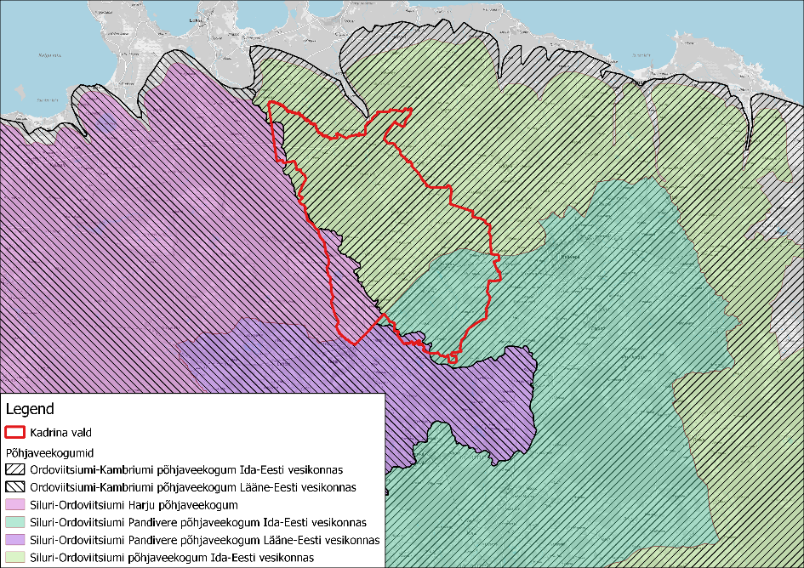

Joonis ‎3.9 Maapinnalt kahe ülemise põhjaveekompleksi paiknemine Kadrina vallas (Andmed: Maa-amet, Keskkonnaregister: EELIS, 2021).

Kokkuvõtteks võib öelda, et Kadrina valla põhjavesi on enamuse valla ulatuses reostuse eest nõrgalt kaitstud või kaitsmata ning maapinnalt esimene Kvaternaari põhjaveekiht on kogu valla ulatuses joogiveeks sobimatu. Ebastabiilne on ka Ordoviitsium-Kambriumi põhjaveekompleksi ülemise veekihi kvaliteet. Maapinnalt ülemistes Silur-Ordoviitsiumi põhjaveekogumites on nitraatide, aga ka pestitsiidide sisaldus tõustutrendis.

**Üldplaneeringu ja KSH koostamisel teadvustatakse olukorda põhjavee kaitstuse ja varude osas.**

#### Pinnaveekogud

Ülevaade pinnaveekogudest ja kogumitest vallas ja lähipiirkonnas on esitatud Joonis ‎3.10, lisaks on joonisele kantud toetava informatsioonina ka reoveekogumisalade paiknemine. Puurkaevud paiknevad hajusalt kogu valla ulatuses.

Suurim vooluveekogu on Loobu jõgi, mis läbib valda ligi 50 km ulatuses kagust loodesse. Jõgi saab alguse Jõepere allikatest ja suubub Eru lahte. Loobu jõe äärde, aga ka valda laiemalt, jääb suurel hulgal allikaid. Loobu jõgi on veemajanduslikus mõttes arvel kahe veekogumina – Loobu lähtest Udriku ojani ja Udriku ojast suudmeni. Mõlema kogumi seisund on hinnatud kesiseks, kuid ülemise kogumi seisundit seiratud ei ole. Alumise kogumi seisund on määratud kesiseks (2019 seire põhjal) füüsikalis-keemiliste ja vesikonnaspetsiifiliste (metallid) saasteainete seisundi tõttu. Kogum on seotud põhjaveega, st kogumi toitainete kõrgendatud sisaldus vees võib pärineda põhjaveest sisalduvatest saasteainetest, siiski on andmeid liiga vähe selleks, et seda veendunult öelda. Kogumile avaldub ka küllalt tugev hüdromorfoloogiline koormus.

Loobu jõkke suubub Udriku oja, mis on määratud ka Udriku kogumiks. Kogumit seiratud ei ole. Kogumi seisund on kaudsetele andmetele tuginedes hinnatud kesiseks, põhjuseks paisud ja neist lähtuv mõju kalastikule. Loobu jõkke suubub ka Läsna jõgi, mis on ühtlasi määratud Läsna kogumiks. Läsna kogumi seisund on kaudsetele andmetel tuginedes hinnatud heaks.

Loobu jõgi ning sellega seotud Udriku oja ning Läsna jõgi/Nõmmoja kuuluvad lõhe, jõeforelli, meriforelli ja harjuse kudemis- ja elupaikade nimistusse[10].

Kõige tuntumad, ligipääsetavamad ja huvitavamad Kadrina valla järved on Viitna Linajärv ja Viitna Pikkjärv, eriti viimane oma kaunite kallaste, kahe saare, esmaklassilise supelranna, väga selge vee, haruldaste veetaimede ja mitmete muistenditega. Kadrina alevikus asetseb Kadrina paisjärv, mille veepeegli pindala on 15,5 ha.

Tuntuselt teisel kohal seisab Kalevipoja muistenditega ja muude pärimustega põnevust pakkuv Neeruti Eesjärv. Samuti on omad võlud hea suplemiskohaga Neeruti Tagajärvel, mõnusa kalajärvena tuntud Orajärvel ja Neeruti safiiril – Sinijärvel. Sageli tehakse väljasõite Eeriku külast põhjapoole Tapa-Loobu maantee lääneküljele kõrge oosi jalamile Kõverjärve äärde.

Valla edelaserval raba üksinduses asub Ohepalu järv, mis on suurim Lääne-Virumaal.

Seisuveekogumitena on arvel Ohepalu järv ja Viitna Pikkjärv. Ohepalu kogumi seisund on hinnatud halvaks ja seda nii füüsikalis-keemiliste näitajate, saasteainete kui fütoplanktoni seisundi järgi. Halva seisundi põhjusena nähakse toitaineid. Kogumit on viimati seiratud 2019. a.

2019. a seire põhjal on kesiseks on hinnatud ka Viitna Pikkjärve seisund. Kesisele seisundile viitab nii suurselgrootute kui fütoplanktoni seisund. Põhjuseks arvatakse Keskkonnaagentuuri veekogumite koondseisundi aruande põhjal olevat paisud (inimtekkeliselt madal veetasse), eutrofeerumine ja ka järve süvendamine. Järve seisund on viimastel aastatel kõikunud hea ja kesise piiril.

Maaparandusvõrguga kaetud alade osakaal piirkonnas on väike ja paikneb valdavalt valla idaosas.

Sademeveega seotud probleemid esinevad eeskätt Kadrina alevikus, teistes asulates suuremaid probleeme ei ole.

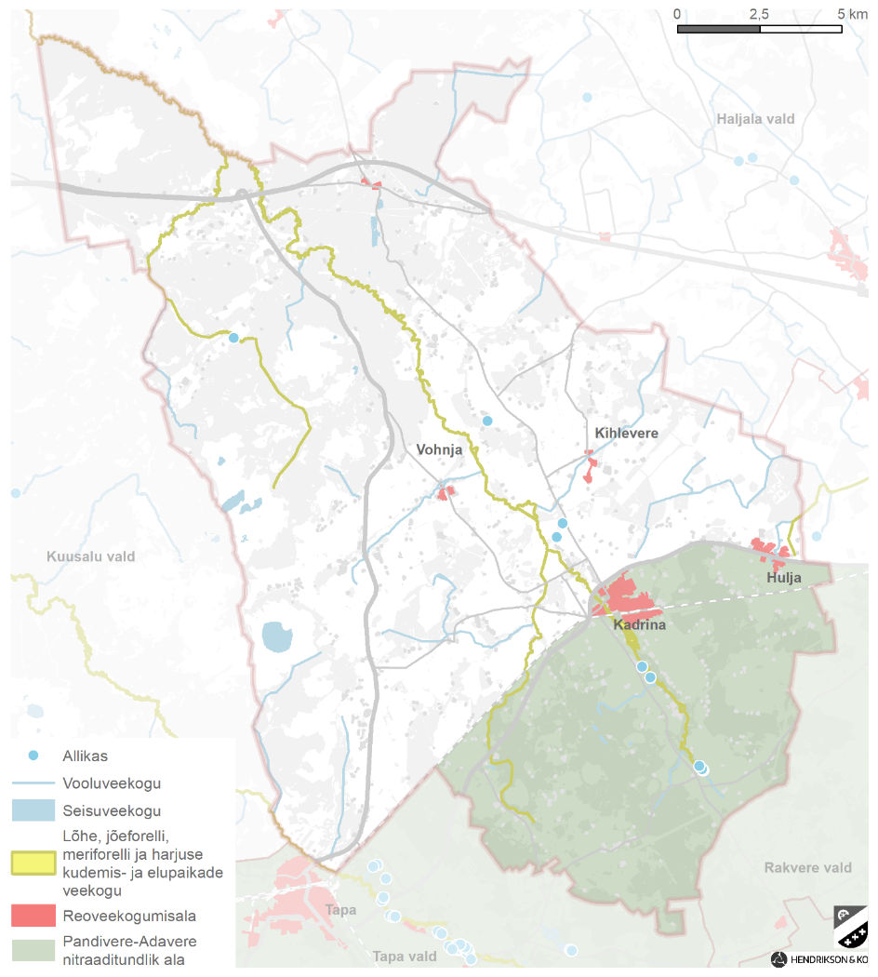

Joonis ‎3.10 Pinnavesi Kadrina vallas (Andmed: Maa-amet, Keskkonnaregister: EELIS, 2021)

**Üldplaneeringu koostamisel teadvustatakse pinnaveekogude seisundit. Üleujutuste vältimiseks on oluline pöörata tähelepanu maaparandussüsteemide toimivusele. Sademeveest tingitud üleujutuste vältimine on kavandatud läbi Kadrina valla ÜVK.**

#### Roheline võrgustik

Kõige uuem dokument, mis käsitleb rohelist võrgustikku Kadrina vallas on Lääne-Viru maakonnaplaneering 2030+ (Joonis ‎3.11).

Kadrina valla rohevõrgustiku tugialad jäävad valla lääne-, põhja- ja lõunaossa, kus paiknevad suuremad metsalaamad. Tugialasid ühendavad rohevõrgustiku koridorid läbivad ka valla kesk- ja idaosa. Rohevõrgustiku üheks olulisemaks konfliktobjektiks on valda läbiv põhimaantee nr 1 Tallinn - Narva, samuti mõned kohas ka põhimaantee nr 5 Pärnu - Rakvere – Sõmeru ning üsna ulatuslikult ka tugimaantee nr 24 Tapa – Loobu. Rohevõrgustiku konfliktikohad asuvad ka Kadrina aleviku lähialas ning Tapa linna kirdeosas, mis osaliselt ulatub ka Kadrina valla territooriumile. Rohevõrgustik hõlmab Kadrina vallas territooriumist kokku 44 %.

Kadrina valla üldplaneeringu protsessi ühe osana on vajalik üle vaadata ka roheline võrgustik ning selle toimimine lähtudes olemasolevast olukorrast ning üldplaneeringuga kavandatavast maakasutusest. Rohevõrgu ülevaatamisel lähtutakse juhendmaterjalist „Rohevõrgustiku planeerimisjuhend“ , mis annab suuniseid rohevõrgu käsitlemiseks planeeringutes (nt võrgustiku piiride korrigeerimist kaitsealade järgi jt suunised). Nagu juhendmaterjal välja toob, analüüsitakse esmalt rohevõrgustiku üldist toimivust; kui see on tagatud, siis ei kavandata suuremahulisi muudatusi alade paiknemises ja kasutustingimustes. Eeldatavalt siiski teostatakse täpsustusi nii ruumikujudes kui kasutustingimustes. Rohevõrgu toimimise tagamine on lähtekohaks üldplaneeringu lahenduse väljatöötamisel.

Rohevõrgu täpsustamisel on oluline arvestada ka naaberomavalitsuste rohevõrgustikuga. Rohelise võrgustiku eesmärke on veekogude ääres oluline arvestada ka ehituskeeluvööndi vähendamise ettepanekute tegemisel.

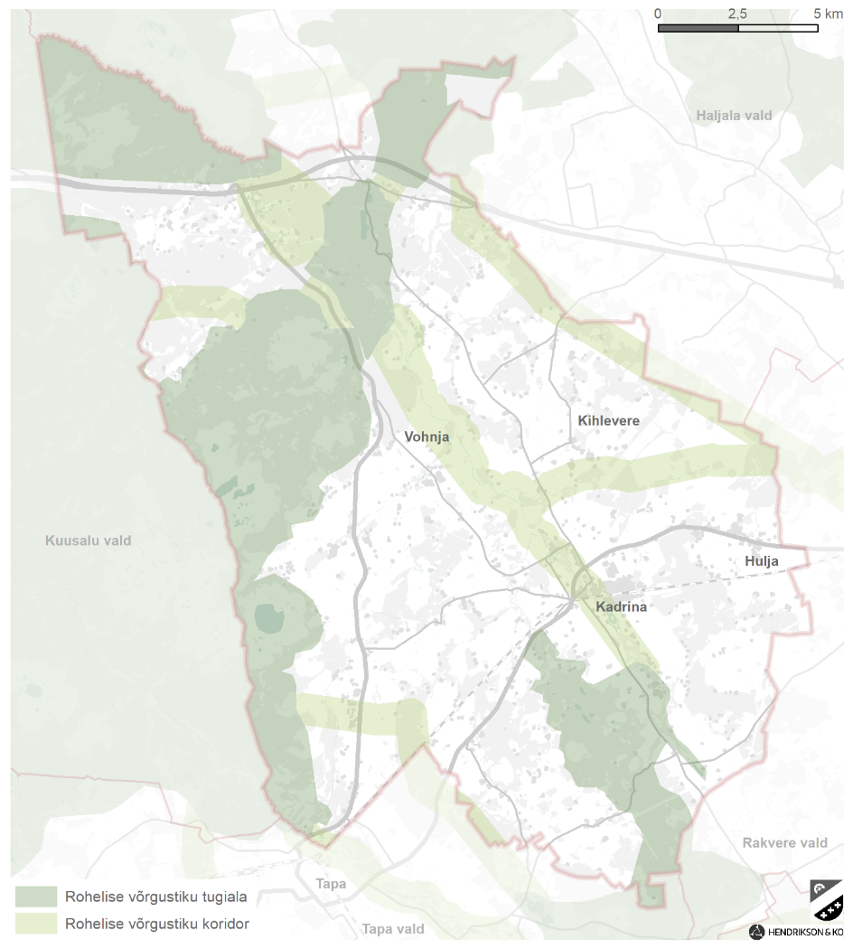

Joonis ‎3.11 Kadrina valla rohevõrgustik Lääne-Viru maakonnaplaneeringu järgi (Andmed: Lääne-Viru maakonnaplaneering 2030+)

**Üldplaneeringu ja KSH koostamisel täpsustatakse rohelise võrgustiku piire ning kasutamise tingimusi.**

#### Kaitstavad loodusobjektid

Kaitstavad loodusobjektid on vastavalt looduskaitseseadusele kaitsealad, hoiualad, kaitsealused liigid ja kivistised, püsielupaigad, kaitstavad looduse üksikobjektid ning kohaliku omavalitsuse tasandil kaitstavad loodusobjektid. Kadrina valla territooriumil on esindatud kõik erinevad kaitstavate loodusobjektide tüübid, v.a kohaliku omavalitsuse tasandil kaitstavaid objektid. Kaitstavaid loodusobjekte leidub vallas kokku *ca* 75 km2 ulatuses ja need moodustavad *ca* 23 % valla territooriumist.

Kaitsealasid (LKA) leidub Kadrina vallas kokku 16. Lisaks on vallas üks hoiuala ja viis kaitstavat üksikobjekti (Tabel ‎3.5, Joonis ‎3.12).

Tabel ‎3.5 Kadrina valla kaitstavad loodusobjektid (Andmed: Keskkonnaregister, 2021; täpsed asukohad ja paiknemine täpsustatakse üldplaneeringu koostamise käigus)

|  |  |  |
| --- | --- | --- |
| Kaitsealad | Hoiualad | Üksikobjektid |
| Arbavere mõisa park | Loobu jõe hoiuala | Jõepere veskiallikad; (Kalevipoja allikad) |
| Kolu mõisa park |  | Kallukse mänd |
| Loobu mõisa park |  | Kolu allikad |
| Neeruti mõisa park |  | Linda-Neitsi e Lodikivi; Linnamäe kivi |
| Udriku mõisa park ja Kabelimägi |  | Viitna kadakas |
| Undla mõisa park |  |  |
| Vohnja mõisa park |  |  |
| Lasila looduskaitseala |  |  |
| Ohepalu looduskaitseala |  |  |
| Tirbiku looduskaitseala |  |  |
| Kallukse maastikukaitseala |  |  |
| Neeruti maastikukaitseala |  |  |
| Viitna maastikukaitseala |  |  |
| Jõepere põlispuud |  |  |
| Lahemaa rahvuspark |  |  |

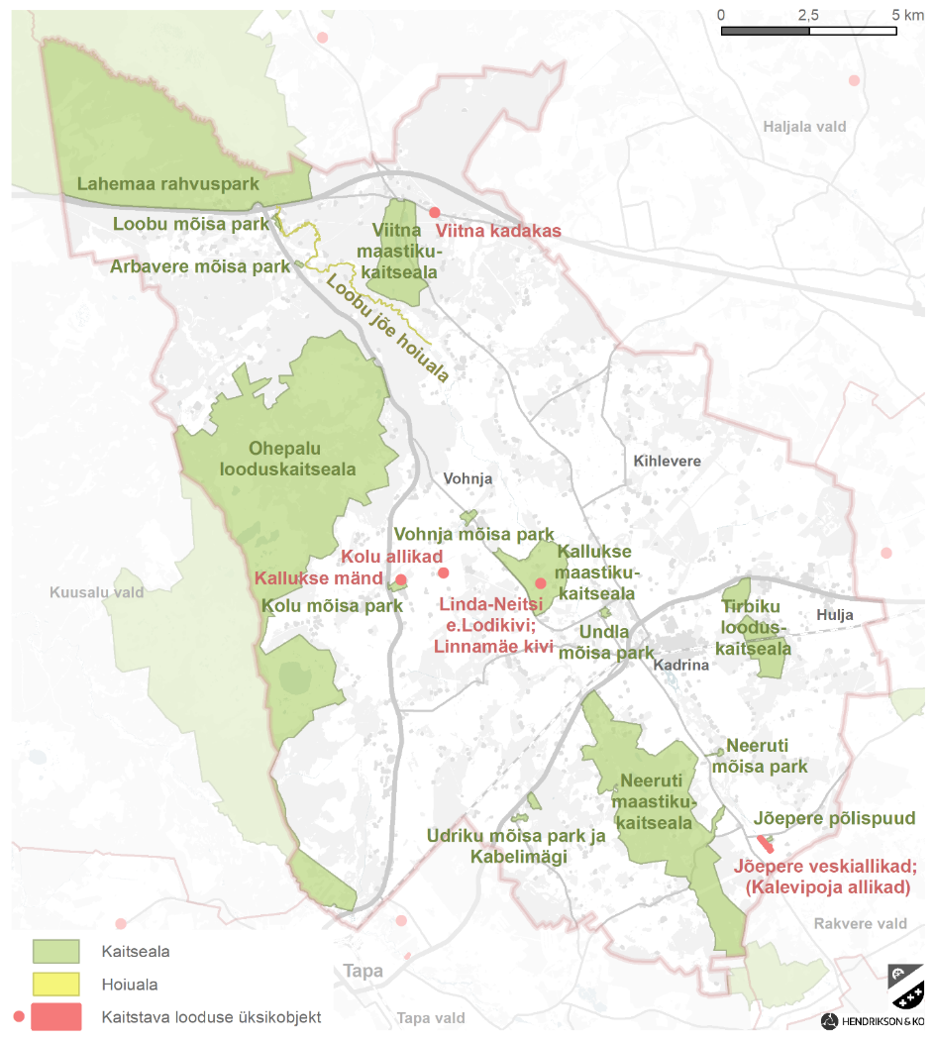

Joonis ‎3.12 Kadrina valla kaitsealad, hoiuala ja kaitstava looduse üksikobjektid vallas (Andmed: Maa-amet, Keskkonnaregister: EELIS, 2021)

**Üldplaneeringu ja KSH koostamisel käsitletakse planeeringuga kavandatava võimalikku mõju ning seatakse vajadusel leevendavad tingimused.**

#### Natura 2000 alad

Lisaks siseriiklikult kaitstavatele loodusobjektidele on Kadrina vallas ka rahvusvahelise kaitsealade võrgustiku, Natura 2000, alasid.

Täielikult või osaliselt jääb Kadrina valla territooriumile üheksa Natura 2000 loodusala ning kaks linnuala (Joonis ‎3.13).

* Lahemaa linnuala
* Lahemaa loodusala
* Lasila loodusala
* Loobu jõe loodusala
* Neeruti loodusala
* Ohepalu linnuala
* Ohepalu loodusala
* Viitna loodusala

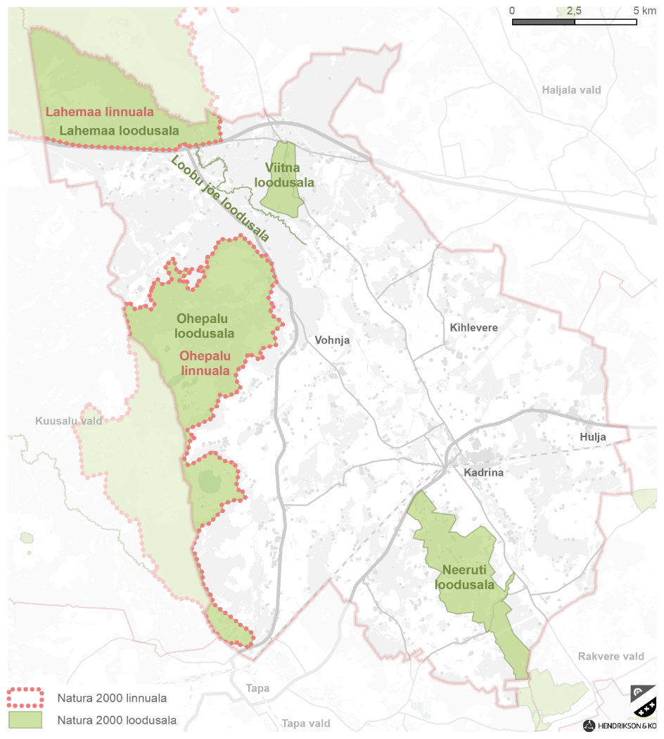

Joonis ‎3.13 Kadrina vallas paiknevad Natura 2000 linnu- ja loodusalad (Andmed: Maa-amet, Keskkonnaregister: EELIS, 2021)

**Üldplaneeringu ja KSH koostamisel käsitletakse planeeringuga kavandatava võimalikku mõju Natura aladele lähtuvalt üldplaneeringu täpsusastmest ning seatakse vajadusel leevendavad tingimused.**

#### Heited õhku, välisõhu kvaliteet

Keskkonnalubade infosüsteemi, Keskkonnaotsuste infosüsteemi ja Keskkonnaregistri avalike teenuste andmetel oli seisuga 16.04.2021 Kadrina vallas registreeritud õhusaasteloa kohutusega käitiste koguarv 9, keskkonnakompleksloa kohustusega käitiseid 1 ning registreeritud paiksed heiteallikad 1. Valla territooriumi asuvad välisõhu heitmetega seotud käitised jagunevad kolme piirkonna vahel: Kadrina-Kadapiku piirkond, Kallukse küla ja Hulja alevik. Peamiselt on välisõhu kvaliteeti mõjutavad registreeritud paiksed heiteallikad koondunud Kadrina aleviku piirkonda. Peamisteks valla välisõhu seisundit mõjutavateks teguriteks on tööstusest ja transpordist tulenev õhusaaste.

Õhuheide tekib ka lokaalküttekolletest, väikesemahulisest tootmistegevusest, autoliiklusest, teedelt ja platsidelt tolmuheide jms. Nende heiteallikate tegevust ei reguleerita õhusaastelubade kaudu. Samuti võivad tootmis- ja põllumajandusettevõtted olla lõhnahäiringu põhjustajad. Üldiselt saab planeerimisel õhuheite mõjude ja võimaliku lõhnahäiringu ennetamiseks arvestada samu põhimõtteid, mida rakendatakse müra puhul teede ja tootmistegevuse kavandamisel.

Keskkonnaloa (õhusaasteluba, kompleksluba) kohuslaste ettevõtete tegevust reguleeritakse loa tingimuste kaudu, seejuures tuleb load väljastada selliselt, et kõikide heiteallikate koosmõjus ei teki atmosfääriõhu kaitse seaduse (AÕKS) § 47 lg 1 ja 2 alusel kehtestatud piirväärtuste ületamist väljapool tootmisterritooriumi püsiva asustusega või avalikkuse juurdepääsuga kohtades (AÕKS § 30 lg 4, § 33 lg 5 ja § 94 lg 2 ja 3 alusel). Väljastatud keskkonnalubade alusel võib järeldada, et saasteainetele kehtestatud õhukvaliteedi piir- ja sihtväärtuseid väljaspool käitiste tootmisterritooriumite piire ei ületata. Samas on osade käitiste korral keskkonnaload väljastatud enne 2017. aastat (01.01.2017 jõustus atmosfääriõhu kaitse seadus ja kehtestati uued nõuded saasteainete heitkoguste ja tekkivate saastetasemete hindamiseks, sh erinevate käitiste koosmõjus).

Tuginedes olemasolevatele andmetele (seisuga 16.04.2021) ei ole informatsiooni, et Kadrina valla asulates või piirkondades oleks õhukvaliteet selline (õhukvaliteedi hinnangu alusel), mis tingiks õhukvaliteedi parandamise kava koostamise vajaduse vastavalt atmosfääriõhu kaitse seaduse (AÕKS) § 73-77 sätetele. Kui selline oht on olemas, et saasteainete sisaldus ületab või tõenäoliselt ületab ühe või mitme saasteaine kohta AÕKS § 47 lõike 1 alusel kehtestatud õhukvaliteedi piir- või sihtväärtust või nende ületamise lubatud kordade arvu kalendriaastas või piirväärtuse lubatud ületamise määra, koostab kohaliku omavalitsuse üksus õhukvaliteedi parandamise kava õhukvaliteedi piirkonnale või selle osale[11]. Seejuures on õhukvaliteedi parandamise kavas toodud saasteainete heidete vähendamise eesmärgid ja prioriteetsed tegevused osa kohaliku omavalitsuse arengukavast.

Kui on oht, et saasteainete sisaldus ületab teatud õhukvaliteedi piirkonnas või linnastus ühe või mitme saasteaine kohta AÕKS § 47 lõike 1 alusel kehtestatud õhukvaliteedi häiretaset, peab kohaliku omavalitsuse üksus määratlema konkreetsed meetmed sellise ületamise ohu vähendamiseks ja selle kestuse lühendamiseks, koostades lühiajalise õhukvaliteedi parandamise kava vastavalt AÕKS § 78 sätetele. Samuti võib kohaliku omavalitsuse üksus lühiajalises õhukvaliteedi parandamise kavas näha ette ka meetmeid, kui on oht, et saasteainete sisaldus ületab teatud piirkonnas ühe või mitme saasteaine kohta AÕKS § 47 lõike 1 alusel kehtestatud õhukvaliteedi piir- või sihtväärtust. Lühiajalises õhukvaliteedi parandamise kavas ette nähtud meetmeteks võivad olla õhukvaliteedi taseme piir- või sihtväärtuse või häiretaseme ületamise põhjustanud tegevuste piiramine ja peatamine ning meetmed elanikkonna tundlike rühmade kaitsmiseks.

Uute potentsiaalsete lõhnaallikate kavandamisel tuleb tagada, et lõhnaine väljutamisel mitme käitise heiteallikatest kokku ei tekitata koosmõjus lõhnaaine häiringutaseme ületamist (AÕKS § 69).

**Üldplaneeringu ja KSH koostamisel tuleb täiendavate välisõhu heiteallikate (sh lõhn) kavandamisel arvestada nende mõjuga elukeskkonnale.**

#### Müra ja vibratsioon

Keskkonnamüra normväärtused on kehtestatud keskkonnaministri 16.12.2016 määrusega nr 71 „Välisõhus leviva müra normtasemed ja mürataseme mõõtmise, määramise ja hindamise meetodid“. Määruse nõudeid tuleb täita linnade ja asulate planeerimisel ning ehitusprojektide koostamisel. Määrust ei kohaldata alal, kuhu avalikkusel puudub juurdepääs ja kus ei ole püsivat asustust, ning töökeskkonnas, kus kehtivad töötervishoidu ja tööohutust käsitlevad nõuded.

Maapinna kaudu leviva (pinnase)vibratsiooni hindamisel lähtutakse tavapäraselt Sotsiaalministri 17.05.2002.a. määrusega nr 78 „Vibratsiooni piirväärtused elamutes ja ühiskasutusega hoonetes ning vibratsiooni mõõtmise meetodid” kehtestatud nõuetest.

Müratundlike alade kategooriad määratakse vastavalt üldplaneeringu maakasutuse juhtotstarbele järgmiselt (loetelus on toodud *Atmosfääriõhu kaitse seaduses* esitatud jaotus, mida tuleb vajadusel üldplaneeringu koostamise raames täpsustada):

* I kategooria – virgestusrajatiste maa-alad ehk vaiksed alad,
* II kategooria – haridusasutuste, tervishoiu- ja sotsiaalhoolekandeasutuste ning elamu maa-alad, rohealad,
* III kategooria – keskuse maa-alad,
* IV kategooria – ühiskondlike hoonete maa-alad.

Kadrina valla puhul võib erinevad müraallikad üldjoontes liigitada järgmiselt:

* Maanteed,
* Raudtee,
* Tööstusalad (sh tootmisettevõtted ja karjäärid),
* Muud ebastandardsed müraallikad (nt riigikaitselased objektid, lasketiirud ja -paigad).

Autoliikluse osas võib tervikuna lähitulevikus ette näha mõningast liikluskoormuste suurenemist, mis suurendab liiklusmüra poolt tekitatavat häiringut ja müraga kokku puutuvate inimeste hulka. Uusi maanteid või olemasolevate teede märkimisväärseid laiendusi teadaolevalt üldplaneeringuga kavandada ei ole vaja. Suurema liikluskoormusega teed on põhimaantee nr 1 Tallinn – Narva ja põhimaantee nr 5 Pärnu - Rakvere - Sõmeru. Teiste teede ja tänavate liikluskoormused ning vastavalt ka teest lähtuvad häiringud on oluliselt väiksemad. Raudteedest läbib valla territooriumi suhteliselt aktiivse kasutusega Tapa-Narva raudteelõik. Valla territooriumil paiknevad mitmed tööstusettevõtted ja ka karjäärid (maardlad).

## Strateegilise planeerimisdokumendi elluviimisega eeldatavalt kaasnev keskkonnamõju

Keskkonnamõju strateegilisel hindamisel vaadeldakse üldplaneeringu elluviimisega kaasnevaid mõjusid keskendudes looduskeskkonnale. Ka inimese tervisele ning sotsiaalsetele vajadustele ja varale ning kultuuripärandile avalduvaid mõjusid vaadeldakse läbi looduskeskkonna muutuste. Väljakujunenud tavapraktika, mida toetab direktiiv ja Eesti õigusaktid, on seega pigem looduskeskkonna-keskne lähenemine. Planeeringute elluviimisel on aga olulised ka sotsiaal-kultuurilisele ja majanduslikule keskkonnale avalduvad mõjud. Kui soovitakse, et KSH käsitleks traditsiooniliselt hinnatavatele valdkondadele ja olulistele mõjudele täiendavalt asjakohaseid majanduslikke, kultuurilisi, sotsiaalseid või looduskeskkondlikke mõjusid, siis tuleb vastavat vajadust ja hindamise ulatust välja selgitada KSH VTK etapis kaasates erinevaid asjaomaseid asutusi ja huvigruppe.

Üldplaneeringu elluviimisega kaasneb eeldatavasti positiivne mõju sotsiaalsele, majanduslikule ja looduskeskkonnale (nt loodusväärtuste säilimine, tagatakse rohevõrgustiku sidusus, sh ökoloogiline sidusus), mis on iseloomult pikaajaline ja kaudne. Üldplaneeringu ja KSH integreeritud protsessi käigus selgub alternatiivsete planeeringulahenduste või planeeringulahenduse osaliste variantide kujundamise vajadus. Juhul, kui variandid osutuvad vajalikuks, antakse neile hinnang ka teemasse puutuvate mõjuvaldkondade vaatenurgast.

Planeeringulahenduse väljatöötamine ja keskkonnamõju strateegiline hindamine on omavahel tihedalt seotud ning paralleelselt kulgevad protsessid. Hindamise käigus täpsustatakse planeeringulahenduse võimaliku mõju iseloomu ja ulatust olulisemate üldplaneeringu eesmärkidega seonduvate keskkonnakomponentide lõikes. KSH käigus vaadeldakse üldplaneeringu lahenduse elluviimisega kaasnevaid olulisi mõjusid:

* looduskeskkonnale, sh põhja- ja pinnavesi, väärtuslikud põllumajandusmaad, roheline võrgustik, loodusväärtuslikud alad ja objektid;
* tehiskeskkonnale, sh jäätmemajandus, riigikaitse;
* sotsiaalmajanduslikule keskkonnale asjakohaste mõjudena, sh ettevõtluskeskkonnale, erinevate teenusele ja töökohtade kättesaadavusele ja inimese tervisele (müra, välisõhu kvaliteedi, radooni jm) raames;

Hindamise tulemusena tehakse ettepanekud ebasoodsa mõju vältimiseks ja/või keskkonnameetmete kasutamiseks kavandatava tegevuse elluviimisel, samuti tuuakse välja positiivse mõju võimendamise võimalused. Hindamisel arvestatakse väljastpoolt planeeringuala tulenevate oluliste mõjudega ning mõjude kumuleerimisega.

Töö käigus täpsustatakse ka piiriülese mõju esinemise võimalikkus, hetkeseisuga piiriülese mõju avaldumist ette näha ei ole.

Mõjude hindamisel lähtutakse nii keskkonnakomponendi kesksest lähenemisest (üldplaneeringu mõju keskkonnale) kui ka hinnatakse keskkonnast enesest tulenevaid mõjusid. Mõjude hindamise lähtekohaks on üldplaneeringu kui strateegilise ruumilise arengudokumendi iseloom – mõjude hindamisel püsitakse üldplaneeringu täpsusastmes ja keskendutakse teemadele, mida saab üldplaneeringuga reguleerida ning mis on konkreetse planeeringulahenduse puhul olulised. Hindamisel kasutatakse keskkonnamõju strateegilise hindamise üldtunnustatud metoodikat, valides ning täpsustades töö käigus sobivaimad hindamismeetodeid vastavalt vajadusele. Eeldatavalt kasutatakse valdavalt kvalitatiivseid hindamismeetodeid (ekspertarvamused, konsultatsioonid jms), vajadusel kasutatakse ka hindamismaatrikseid, võtmetegurite kaalumist jne. Objektipõhist hindamist, tulenevalt üldplaneeringu kui strateegilise arengudokumendi iseloomust, ei teostata. Samadel põhjustel ei kavandata KSH käigus ulatuslikke välitöid.

KSH ja üldplaneeringu koostamise käigus toimub planeeringualaga tutvumine, viiakse läbi tööseminare ning kasutatakse olemasolevaid planeeringute, uuringute, riiklike ja maakondlike sektorarengukavade ja muude allikate materjale. Töö teostamisel tehakse koostööd vallavalitsuse ametnike, kohalike elanike, planeerimisdokumendi koostajate ja keskkonnaekspertide vahel.

# Üldplaneeringu ja KSH protsess

## Koostöö ja kaasamine

Üldplaneering kui omavalitsuse pikaajaline ruumiline arenguplaan sünnib kohaliku omavalitsuse spetsialistide, avalikkuse ja erinevate huvigruppide koostöös.

Lähtuvalt PlanS-st kaasatakse üldplaneeringu ja KSH koostamisse isikud, kelle õigusi planeering võib puudutada või kes on avaldanud soovi olla koostamisse kaasatud. Samuti kaasatakse asutusi, kellel võib olla põhjendatud huvi eeldatavalt kaasneva olulise keskkonnamõju või planeeringuala ruumiliste arengusuundumuste vastu. Huvitatud osapoolte seas on lisaks valitsusvälised keskkonnaorganisatsioonid neid ühendava organisatsiooni kaudu, planeeringuala ettevõtjad, elanikke esindavad mittetulundusühingud ja sihtasutused.

Isikud ja asutused, keda strateegilise planeerimisdokumendi alusel kavandatav tegevus võib eeldatavalt mõjutada või kellel võib olla põhjendatud huvi selle strateegilise planeerimisdokumendi vastu on esitatud alljärgnevas tabelis (kaasatute ring võib protsessi käigus laieneda).

**Kaasamise viisid**

Kaasamiseks kasutatakse erinevaid vorme (sh teavitamine, töökoosolekud, ümarlaud, ideekorje, avalikud arutelud jne), mille tulemused on aluseks lahenduse väljatöötamisel ja täpsustamisel.

Üldplaneeringu lahenduse väljatöötamisel viiakse lisaks planeerimisseaduses nõutud avalikele aruteludele läbi töökoosolekuid. Temaatiliste töökoosolekute (sh ametkondadega nõupidamiste) vajadus täpsustub üldplaneeringu koostamise protsessi raames. ÜP koostamist juhib juhtrühm, kus otsustatakse ka töökoosolekute vajadus.

Piirkondlikult toimub planeeringulahenduse läbiarutamine valla erinevates piirkondades.

| **Huvitatud osapool** | **Mõju ja/või huvi** | **Kaasamise meetod (Vastavalt PlanS § 81 lg1; § 76 lg 1 ja 2 ja planeerimise hea tava)** |
| --- | --- | --- |
| Planeeringuala elanikud | Kõrge kvaliteediga elukeskkond | Teavitatakse teadetega ajalehtedes, Ametlikes Teadaannetes ja valla kodulehel, sotsiaalmeedias ning enamkäidavates kohtades (nt kauplused, kultuurimajad). Oodatakse osalema ideekorjes, avalikel aruteludel ja piirkondlikel töökoosolekutel. |
| Planeeringuala ettevõtted (alates väikeettevõtetest) | Majandusliku potentsiaali suurendamine | Teavitatakse e-kirjaga.  Oodatakse osalema ideekorjes, avalikel aruteludel ja vajadusel töökoosolekutel. |
| Planeeringuala MTÜ-d  ja SA-d | Kõrge kvaliteediga elukeskkond | Teavitatakse e-kirjaga kui suuremat arvu elanikke koondavaid ja aktiivses tegevuses olevaid MTÜ-sid. Kutsutakse osalema piirkondlikel töökoosolekutel ja avalikel aruteludel. |
| Rahandusministeerium | Planeeringu järelevalve | Teavitatakse e-kirjaga, kutsutakse osalema avalikel aruteludel, vajadusel viiakse läbi töökoosolekuid. |
| Kaitseministeerium | Riigikaitse korraldamine | Teavitatakse e-kirjaga, kutsutakse osalema avalikel aruteludel, vajadusel viiakse läbi töökoosolekuid. |
| Majandus- ja Kommunikatsiooni-ministeerium | Sadamate, sh väikesadamate arendamine. | Teavitatakse e-kirjaga, kutsutakse osalema avalikel aruteludel, vajadusel viiakse läbi töökoosolekuid. |
| Keskkonnaministeerium | Maapoliitika kujundamine, reformimata riigimaad | Teavitatakse e-kirjaga, kutsutakse osalema avalikel aruteludel, vajadusel viiakse läbi töökoosolekuid. |
| Kultuuriministeerium | Arhitektuuripoliitika arendamine ja elluviimine | Teavitatakse e-kirjaga, kutsutakse osalema avalikel aruteludel, vajadusel viiakse läbi töökoosolekuid. |
| Siseministeerium | Riigipiiri kaitse | Teavitatakse e-kirjaga, kutsutakse osalema avalikel aruteludel, vajadusel viiakse läbi töökoosolekuid. |
| Maaeluministeerium | Väärtuslike põllumajandusmaade säilimine | Teavitatakse e-kirjaga, kutsutakse osalema avalikel aruteludel, vajadusel viiakse läbi töökoosolekuid. |
| Muinsuskaitseamet | Muinsuskaitsealade ja -kinnismälestiste ja nende kaitsevööndite ning kultuuripärandi kaitse ja tasakaalustatud avaliku huvi kaitsmine | Teavitatakse e-kirjaga, kutsutakse osalema avalikel aruteludel, vajadusel viiakse läbi töökoosolekuid. |
| Terviseamet | Rahvatervise ja tervisekaitse valdkondade järelevalve piirkonnas ÜP-s käsitletakse müra ja vibratsiooni küsimusi | Teavitatakse e-kirjaga, kutsutakse osalema avalikel aruteludel, vajadusel viiakse läbi töökoosolekuid. |
| Keskkonnaamet | Keskkonnakaitse ja protsessi vastavuse tagamine seaduses nõutule | Teavitatakse e-kirjaga, kutsutakse osalema avalikel aruteludel, vajadusel viiakse läbi töökoosolekuid. |
| Maa-amet | Riigi omandis oleva maa valitseja | Teavitatakse e-kirjaga, kutsutakse osalema avalikel aruteludel, vajadusel viiakse läbi töökoosolekuid. |
| Päästeamet | Turvalise ja ohutu keskkonna loomine | Teavitatakse e-kirjaga, kutsutakse osalema avalikel aruteludel, vajadusel viiakse läbi töökoosolekuid. |
| Transpordiamet | Esindab riigi huvi maa-, õhuruumi ja veeteede kasutusel | Teavitatakse e-kirjaga, kutsutakse osalema avalikel aruteludel, vajadusel viiakse läbi töökoosolekuid. |
| Politsei- ja Piirivalveamet | Riigi turvalisus | Teavitatakse e-kirjaga, kutsutakse osalema avalikel aruteludel, vajadusel viiakse läbi töökoosolekuid. |
| Tarbijakaitse ja Tehnilise Järelevalve Amet | Ohutusalane järelevalve | Teavitatakse e-kirjaga, kutsutakse osalema avalikel aruteludel, vajadusel viiakse läbi töökoosolekuid. |
| Põllumajandus- ja Toiduamet | Kogu põllumajandus-toiduahela järelevalve. | Teavitatakse e-kirjaga, kutsutakse osalema avalikel aruteludel, vajadusel viiakse läbi töökoosolekuid. |
| Riigimetsa Majandamise Keskus | Riigimets planeeringualal | Teavitatakse e-kirjaga. |
| Eesti Erametsaliit | Metsaomanike huvide kaitse | Teavitatakse e-kirjaga. |
| Naaberomavalitsused: Kuusalu vald, Haljala vald, Rakvere vald, Tapa vald. | Naaberomavalitsuste arengu edendamine ja avaliku huvi kaitsmine | Teavitatakse e-kirjaga. |
| Tehnovõrkude ja -rajatiste valdajad  Elektrilevi OÜ, Elering AS, Eesti Energia AS  Eesti Gaas AS  AS Eesti Raudtee  Eesti Lairiba Arenduse Sihtasutus, Telia Eesti AS, Elisa Eesti AS ja Tele2 Eesti AS  AS Kadrina Soojus | Teenuste pakkumine ning teenusega seotud taristu rajamine. Elektrivõrk planeeringualal.  Gaasivõrk planeeringualal.  Raudteevõrk planeeringualal  Sidetaristud planeeringualal.  Taristute valdajad ja arendajad planeeringualal. | Teavitatakse e-kirjaga. |
| Eesti Keskkonnaühenduste Koda (EKO),Eesti Roheline Liikumine, Eestimaa Looduse Fond | Keskkonnakaitse tagamine avalikes huvides | Teavitatakse e-kirjaga. |

Üldplaneeringu ja KSH käigus asjaolude selgumisel võib mõjutatavate ja/või huvitatud isikute ja asutuste nimekiri täieneda.

## Üldplaneeringu ja KSH eeldatav ajakava

Üldplaneeringu ja KSH protsess järgib järgmist orienteeruvat ajagraafikut:

|  |  |  |
| --- | --- | --- |
| **Etapp/toiming** | **Alus**  **(PlanS)\*** | **Eeldatav**  **toimumise/täitmise aeg** |
| ÜP ja KSH algatamine. | § 77 | august 2020 |
| ÜP ja KSH algatamise avalikustamine. | § 77 | august 2020 |
| ÜP lähteseisukohtade ja KSH väljatöötamise kavatsuse koostamine. | § 80 | märts–juuni 2021 |
| ÜP lähteseisukohtade ja KSH väljatöötamise kavatsuse eelnõu kohta seisukohtade küsimine ja ettepanekute sisseviimine. | § 81 | juuli–august 2021 |
| ÜP lähteseisukohtadele ja KSH väljatöötamise kavatsuse korrigeeritud versioon ja esitatud ettepanekud avaldada valla veebilehel. | § 81 | august/september 2021 |
| Vajalike analüüside ja eksperthinnangute koostamine. ÜP ja KSH aruande eelnõu koostamine. | * + - | september 2021 – veebruar 2022 |
| ÜP ja KSH aruande eelnõu avalik väljapanek ja avalik arutelu. | § 82,  § 83 | märts 2022 – aprill 2022 |
| Avalikustamise käigus esitatud ettepanekute analüüs, põhjendatud vastuste koostamine, arvesse võetud ettepanekute sisseviimine. | § 84 | mai 2022 |
| ÜP ja KSH aruande esitamine kooskõlastamiseks ja arvamuse avaldamiseks. | § 85 | juuni 2022 – juuli 2022 |
| Kooskõlastamise tulemuste analüüs ja vajadusel ettepanekute sisseviimine ning uuesti kooskõlastamiseks esitamine. | § 85 | juuli 2022 – august 2022 |
| ÜP ja KSH aruande vastuvõtmine. | § 86 | august 2022 |
| ÜP ja KSH aruande avaliku väljapaneku ja avaliku arutelu toimumise teavitamine ja läbiviimine | § 87,  § 88 | september 2022 – oktoober 2022 |
| Avalikustamise käigus esitatud ettepanekute analüüs, põhjendatud vastuste koostamine, arvesse võetud ettepanekute sisseviimine. | § 89 | november 2022 – detsember 2022 |
| ÜP ja KSH esitamine järelevalvajale heakskiitmiseks. | § 90 | detsember 2022 |
| ÜP kehtestamine, kehtestamisest teavitamine. | § 91 | veebruar 2023 |

## Strateegilise planeerimisdokumendi koostaja andmed ja KSH väljatöötamise kavatsuse koostanud eksperdid

**Üldplaneeringu koostamise korraldaja on:**

Kadrina Vallavalitsus

Rakvere tee 14,

45201 Kadrina vald,

Lääne-Virumaa

e-post: kadrina@kadrina.ee

**Üldplaneeringu konsultant ja KSH koostaja on:**

Hendrikson & Ko OÜ

Raekoja plats 8

51004 Tartu

Maakri 29   
10145 Tallinn

e-post: hendrikson@hendrikson.ee

|  |  |
| --- | --- |
| **Planeeringu/ KSH töörühm** |  |
| KSH juhtekspert, üldplaneeringu projektijuht | Pille Metspalu |
| Planeerija, üldplaneeringu projektijuhi assistent, sotsiaal-majanduslikud mõjud | Veronica Luidalepp |
| Looduskeskkonna ekspert, välisõhk | Marek Bamberg |
| Looduskeskkonna spetsialist, loomastik, taimestik, rohevõrgustik, kaitsealused objektid | Kaile Eschbaum |
| Looduskeskkonna spetsialist, müra | Veiko Kärbla |
| Looduskeskkonna spetsialist, põhja- ja pinnavesi | Kadri Auväärt |
| Looduskeskkonna spetsialist, geoloogia | Epp Zirk |
| Kartograaf, GIS spetsialist | Jaanus Padrik |
| Kartograaf | Kairit Kase |

Töörühma koosseisu võidakse töö käigus vajadusel täiendada.

KSH juhtekspert Pille Metspalu omab keskkonnamõju strateegilise hindamise õigust (vastavalt KeHJSe § 34 lg 4), sest:

* on omandanud kõrghariduse inimgeograafias (sh ruumiline planeerimine ja keskkonnakorraldus) Tartu Ülikoolis. Omab doktorikraadi inimgeograafias;
* omab planeerimis- ja arendusalast kogemust alates aastast 1999, planeeringute keskkonnamõju strateegilise hindamisega tegelenud alates aastast 2005;
* õpingud Tartu Ülikoolis sisaldasid keskkonnamõju hindamisalast koolitust 60 tunni ulatuses ja läbinud KSH juhteksperdi koolituse 60 tunni mahus, tunnistus nr KSH006 (korraldaja KeMÜ);
* on läbinud juhtimisalase koolituse vähemalt 60 tunni mahus ja omab vähemalt rohkem kui kahe projekti juhtimise kogemust;
* ekspert tunneb keskkonnamõju strateegilise hindamise põhimõtteid, protseduuri ja hindamisega seotud õigusakte.

Juhtekspert Pille Metspalu kinnitab, et tunneb keskkonnamõju strateegilise hindamise põhimõtteid, protseduuri ja hindamisega seonduvaid õigusakte ning on keskkonnamõju strateegilisel hindamisel erapooletu ja objektiivne.

1. Nõuandeid üldplaneeringu koostamiseks, Rahandusministeerium, mai 2018
2. Allikas: Statistikaamet
3. 50 ja enam elanikku
4. Eesti Majanduse Tegevusalade Klassifikaator
5. Majanduslikult aktiivsete üksuste (äriühingute, füüsilisest isikust ettevõtjate, asutuste, mittetulundusühingute) kogum, mida Statistikaamet kasutab majandusstatistika üldkogumina 1994. aastast. Hõlmab ainult tegutsevate üksuste andmeid.
6. Eelseisval kümnendil tööturule sisenevate noorte (5–14-aastased) ja sealt vanuse tõttu väljalangevate inimeste (55–64-aastased) suhe. Kui indeks on ühest suurem, siseneb järgmisel kümnendil tööturule rohkem inimesi, kui sealt vanaduse tõttu potentsiaalselt välja langeb (Statistikaamet,2021).
7. https://geoportaal.maaamet.ee/docs/geoloogia/koondbilanss_2019.pdf?t=20200526081544
8. Keskkonnaministri 06.04.2006 käskkiri nr. 408 „Lääne-Viru maakonna põhjaveevarude kinnitamine“
9. https://www.keskkonnaagentuur.ee/sites/default/files/pohjaveebilansi_aruanne_2019.pdf
10. KeM 15.06.2004 määrus nr. 73 #Lõhe, jõeforelli, meriforelli ja harjuse kudemis- ja elupaikade nimistu“
11. Õhukvaliteedi hindamise käigus tuvastatud saasteaine kohta AÕKS § 47 lõike 1 alusel kehtestatud õhukvaliteedi piir- või sihtväärtuse ületamisest teavitab kohaliku omavalitsuse üksust kirjalikult Keskkonnaministeerium, mille alusel algatab kohaliku omavalitsuse üksus õhukvaliteedi parandamise kava koostamise.